Қазақстан Республикасының Ғылым және жоғары білім министрлігі

әл-Фараби атындағы Қазақ ұлттық университеті

Ақпараттық технологиялар факультеті

Компьютерлік ғылымдар кафедрасы

7M06103 - «Компьютерлік инженерия» білім беру бағдарламасы бойынша

«Ортадан тепкіш сорғының жұмыс режимін есептеу бағдарламасын құру» тақырыбына жазылған

МАГИСТРЛІК ДИССЕРТАЦИЯ

|  |  |  |
| --- | --- | --- |
| Орындаған: | (қолы) | Тлеукенов Ә.Ж. |
| Ғылыми жетекші:  ф.-м.ғ.к., доцент | (қолы) | Урмашев Б.А. |

№ хаттама, « » 2024 ж.

|  |  |  |
| --- | --- | --- |
| Қорғауға жіберілді:  Кафедра меңгерушісі:  PhD, доцент | (қолы) | Дарибаев Б.С. |
| Нормабақылаушы: | (қолы) | Байтенова С.А. |

Алматы, 2024 ж.

**АҢДАТПА**

Диссертациялық жұмыс 64 беттен, 8 кестеден, 26 суреттен, 37 пайдаланылған дереккөздердің тізімінен және 1 қосымшадан тұрады.

**Кілттік сөздер:** орталықтан тепкіш сорғы, энергия тиімділігі, автоматтандырылған басқару жүйесі, асинхронды электр қозғалтқышы.

**Тақырыптың өзектілігі:** Энергия тұтынуды азайту және өндірістік процестердің экологиялық қауіпсіздігін арттыру жөніндегі жаһандық сын-қатерлер жағдайында энергетикалық ресурстарды пайдалану тиімділігі өнеркәсіп үшін негізгі факторға айналуда. Өнеркәсіптің әртүрлі салаларында, энергетикадан сумен жабдықтауға дейін кеңінен қолданылатын ортадан тепкіш сорғылар электр энергиясының айтарлықтай мөлшерін тұтынады, бұл оларды басқаруды жаңғырту мен автоматтандыруды маңызды етеді. Жиіліктерді реттеу және автоматтандырылған басқару технологияларын дамыту қажетті технологиялық параметрлерді сақтай отырып, сорғы жабдықтарының тиімділігін айтарлықтай арттыруға, энергия шығындарын барынша азайтуға мүмкіндік береді. Ортадан тепкіш сорғылардың асинхронды электр қозғалтқыштарын басқару жүйелерін енгізу пайдалану шығындарын азайтуға ғана емес, сонымен қатар жабдықтың тозуын азайтады, оның қызмет ету мерзімін ұзартады.

**Зерттеу жұмысының мақсаты:** Заманауи жиілікті түрлендіргіштерді пайдалана отырып, орталықтан тепкіш сорғылардың асинхронды электр қозғалтқышының энергияны үнемдейтін басқару жүйесін әзірлеу және сынау.

**Зерттеу нысаны:** Асинхронды электр қозғалтқыштары бар ортадан тепкіш сорғылар.

**Зерттеу пәні:** Автоматтандырылған басқару жүйесі арқылы орталықтан тепкіш сорғылардың тиімділігін арттыру әдістері мен құралдары.

**Зерттеу әдістері:** Аналитикалық, эксперименттік, сонымен қатар модельдеу және оңтайландыру әдістері.

**Зерттеу нәтижелері:** сорғының қажетті өнімділігін сақтай отырып, қуат тұтынуды айтарлықтай азайту үшін басқару жүйесі әзірленді және сынақтан өтті. Ұсынылған жүйенің тиімділігін растау үшін сынақтар жүргізілді.

**Практикалық маңыздылығы**: Өндіріс орындарында әзірленген жүйені енгізу энергия шығындарын айтарлықтай азайтады және жабдықтың қызмет ету мерзімін арттырады.

**Ғылыми жаңалық:** өнеркәсіптік жабдықтың әртүрлі жұмыс жағдайларына бейімделетін ортадан тепкіш сорғылардың жұмысын бағалау және оңтайландырудың бірегей әдістемесі жасалды.

**АННОТАЦИЯ**

Диссертационная работа состоит из 64 страниц, 8 таблиц, 26 рисунков, 37 использованных источников и 1 приложения.

**Ключевые слова:** центробежный насос, энергоэффективность, автоматизированная система управления, асинхронный электродвигатель.

**Актуальность темы:** В контексте глобальных вызовов по снижению энергопотребления и повышению экологической безопасности производственных процессов, эффективность использования энергетических ресурсов становится ключевым фактором для промышленности. Центробежные насосы, широко применяемые в различных отраслях, от энергетики до водоснабжения, потребляют значительное количество электроэнергии, что делает важным вопрос их модернизации и автоматизации управления. Развитие технологий частотного регулирования и автоматизированного контроля позволяет значительно повысить эффективность работы насосного оборудования, минимизируя энергетические потери при неизменном выполнении требуемых технологических параметров. Внедрение систем управления асинхронными электродвигателями центробежных насосов не только способствует снижению операционных расходов, но и влияет на уменьшение износа оборудования, продлевая срок его службы.

**Цель исследовательской работы:** Разработка и апробация энергоэффективной системы управления асинхронным электродвигателем центробежных насосов с использованием современных частотных преобразователей.

**Объект исследования:** Центробежные насосы с асинхронными электродвигателями.

**Предмет исследования:** Методы и средства повышения эффективности работы центробежных насосов через автоматизированные системы управления.

**Методы исследования:** Аналитические, экспериментальные, а также методы моделирования и оптимизации.

**Результаты исследований:** Разработана и апробирована система управления, позволяющая значительно снизить энергопотребление при сохранении необходимой производительности насосов. Проведены испытания, подтвердившие эффективность предложенной системы.

**Практическое значение:** Реализация разработанной системы на производственных объектах позволит существенно снизить затраты на электроэнергию и увеличить срок службы оборудования.

**Научная новизна:** Создана уникальная методика оценки и оптимизации работы центробежных насосов, которая может быть адаптирована для различных условий эксплуатации промышленного оборудования.

**ABSTRACT**

The dissertation consists of 64 pages, 8 tables, 26 figures, 37 references and 1 appendice.

**Key words:** centrifugal pump, energy efficiency, automated control system, asynchronous electric motor.

**Relevance of the topic**: In the context of global challenges to reduce energy consumption and improve the environmental safety of production processes, the efficiency of use of energy resources is becoming a key factor for industry. Centrifugal pumps, widely used in various industries, from energy to water supply, consume a significant amount of electricity, which makes it important to modernize and automate their control. The development of frequency regulation and automated control technologies can significantly increase the efficiency of pumping equipment, minimizing energy losses while maintaining the required technological parameters. The introduction of control systems for asynchronous electric motors of centrifugal pumps not only helps to reduce operating costs, but also reduces equipment wear, extending its service life.

**Purpose of the research work:** Development and testing of an energy-efficient control system for an asynchronous electric motor of centrifugal pumps using modern frequency converters.

**Object of study:** Centrifugal pumps with asynchronous electric motors.

**Subject of research:** Methods and means of increasing the efficiency of centrifugal pumps through automated control systems.

**Research methods:** Analytical, experimental, as well as modeling and optimization methods.

**Research results:** A control system has been developed and tested to significantly reduce energy consumption while maintaining the required pump performance. Tests have been carried out to confirm the effectiveness of the proposed system.

**Practical significance:** Implementation of the developed system at production facilities will significantly reduce energy costs and increase the service life of equipment.

**Scientific novelty:** A unique methodology has been created for assessing and optimizing the operation of centrifugal pumps, which can be adapted for various operating conditions of industrial equipment.

**МАЗМҰНЫ**

НОРМАТИВТІК СІЛТЕМЕЛЕР 3

АНЫҚТАМАЛАР 4

КІРІСПЕ 5

1 БАСҚАРУ ОБЪЕКТІСІ РЕТІНДЕ ОРТАДАН ТЕПКІШ СОРҒЫНЫ ТЕОРИЯЛЫҚ НЕГІЗДЕУ 6

1.1 Ортадан тепкіш сораптың техникалық және конструктивтік ерекшеліктері 6

1.2 Ортадан тепкіш сораптың асинхронды қозғалтқышы үшін жиілікті түрлендіргіштер 14

1.3 Инвертор орталықтан тепкіш сорғы үшін қуат көзі ретінде 16

1.4 Сорғы станциясы мен сумен жабдықтау жүйелерінің жұмыс істеу принципі 19

2 ОРТАДАН ТЕПКІШ СОРАПТЫҢ АСИНХРОНДЫ ЭЛЕКТР ЖЕТЕГІ ҮШІН ЭНЕРГИЯНЫ ҮНЕМДЕЙТІН БАСҚАРУ ЖҮЙЕСІН ӘЗІРЛЕУ 22

2.1 Инвертор-инверторлы сорғының тұйық контурлы жүйесінің құрылымдық сұлбасы 22

2.2   Тұйық контурлы fcpm жүйесінің динамикасының математикалық сипаттамасы 23

2.3 Ортадан тепкіш сораптың электр жетегі қозғалысының тұрақтылығы және беріліс қызметі 27

2.4 Сорғының асинхронды электр жетегі үшін басқару жүйесінің параметрлерін синтездеу 32

3 ӨМІР ҚАУІПСІЗДІГІ 37

3.1 Еңбек жағдайын талдау 37

3.2 Өндірістік үй-жайларды жарықтандыру жүйесін есептеу 45

3.3 Сорғы станциясындағы ауа алмасу микроклиматын есептеу 46

4 ЭКОНОМИКАЛЫҚ БӨЛІМ 49

Экономикалық бөлім бойынша қорытынды 59

ҚОРЫТЫНДЫ 60

ПАЙДАЛАНЫЛҒАН ДЕРЕККӨЗДЕРДІҢ ТІЗІМІ 61

ҚОСЫМША 63

**НОРМАТИВТІК СІЛТЕМЕЛЕР**

Берілген диссертациялық жұмыста келесі мемлекеттік стандарттарға сілтемелер жасалынған:

* ҚР Мемлекетаралық стандартына МЕМСТ 7.32-2017. Библиографиялық жазба. Библиографиялық сипаттама. Жазудың жалпы талаптары мен ережелері.
* ҚР СТ 1.5-2004 стандарттардың құрылуына, жазылуына, рәсімделуіне және мазмұнына қойылатын жалпы талаптар.
* ҚР СТ 1.14-2004 Ұйым стандарттары. Түрлері және әзірлеу тәртібі
* ҚР МЕМСТ 2.105-95 КҚБЖ. Мәтіндік құжаттарға қойылатын жалпы талаптар.
* ҚР МЕМСТ 7.0.5-2003 Ақпарат, кітапхана және баспа ісі туралы стандарттар жүйесі. Библиографиялық сілтеме. Құрастырудың жалпы талаптары мен ережелері.
* ҚР МЕМСТ 7.32-2001 Мемлекет аралық стандарт. Ғылыми зерттеу жұмысы туралы есеп. Рәсімделу құрылымы мен ережелері.
* ҚР МЕМСТ 7.60-2003 Ақпарат, кітапхана және баспа ісі туралы стандарттар жүйесі. БАсылымдар. Негізгі түрлері. Негізгі түрлерінің терминдері мен анықтамалары.
* ҚР МЕМСТ 8.417-2002. Шамалар бірліктері Р 50-77-88 ЕСКД. Диаграммаларды орындау ережелері.

# АНЫҚТАМАЛАР

Берілген диссертациялық жұмыста келесі анықтамалар жасалынған:

**Ортадан тепкіш сорғы** – айналмалы элементтердің кинетикалық энергиясын сұйықтықтың гидродинамикалық энергиясына түрлендіру арқылы сұйықтықтарды айдауға арналған динамикалық гидравликалық құрылғы. Ортадан тепкіш сораптың негізгі элементтері - қалақтары бар айналмалы ротор және сұйықтықты сорғы шығысына бағыттайтын волюталық камераны құрайтын корпус. Сорғының тиімділігі оның конструкциялық ерекшеліктеріне, мысалы, ротор қалақтарының пішіні мен өлшеміне, сондай-ақ ол жасалған материалдарға байланысты.

**Django** - бұл Python бағдарламалау тілінде жазылған жоғары деңгейлі веб-фремворк, ол сізге күрделі веб-қосымшаларды жылдам және аз конфигурациялау күшімен жасауға мүмкіндік береді. Django-ның негізгі идеясы - әкімшілік интерфейстерді автоматты түрде жасау және дерекқорды басқару арқылы әзірлеушілердің күнделікті тапсырмаларын жеңілдете отырып, қауіпсіз және қолдау көрсетілетін веб-қосымшаларды жылдам әзірлеу үшін барлық қажетті құралдарды қамтамасыз ету. Джанго «Өзіңді қайталама» философиясын ұстанады және веб-қосымшаның әрбір бөлігі дербес әзірленетін және қайта пайдалануға болатын құрамдасқа негізделген архитектураға негізделген.

# КІРІСПЕ

Заманауи өнеркәсіптік процестер жоғары тиімділік пен ресурстарды үнемдеуді талап етеді, әсіресе су және энергетикалық жүйелер сияқты энергияның айтарлықтай көлемін пайдаланатын секторларда. Осы процестердің негізгі элементі болып табылатын орталықтан тепкіш сорғылар энергияның айтарлықтай мөлшерін тұтынады, бұл оларды оңтайландыруды тұрақты өнеркәсіптік дамудың маңызды міндетіне айналдырады.

Бұл жұмыстың өзектілігі энергия шығындарын азайту және ортадан тепкіш сорғыларды пайдалану арқылы өндірістік процестердің экологиялық қауіпсіздігін арттыру қажеттілігімен түсіндіріледі. Асинхронды қозғалтқыштардың айналу жылдамдығын автоматтандырылған басқару және реттеу технологияларының дамуымен жабдықтың энергия тиімділігін айтарлықтай арттыру мүмкін болады.

Бұл зерттеу жұмысының қажеттілігі центрифугалық сорғыны басқарудың ағымдағы әдістерін және олардың өзгеретін өндірістік жүктеме жағдайында шектеулі тиімділігін талдаумен расталады. Ортадан тепкіш сорғылардың жұмыс режимін есептеудің жаңа бағдарламасын әзірлеу олардың жұмысын нақты жұмыс жағдайларына бейімдеуге, энергияны тұтынуды және техникалық қызмет көрсету шығындарын барынша азайтуға мүмкіндік береді.

Жұмыстың теориялық маңыздылығы сорғылардың әртүрлі жұмыс режимдерін, олардың сипаттамаларын және жұмыс жағдайларын ескеретін математикалық модельді құру болып табылады. Практикалық маңыздылығы әзірленген бағдарламаны қолданыстағы сорғы жабдықтарын басқару жүйелеріне біріктіру мүмкіндігінде жатыр, бұл көптеген өнеркәсіптік кәсіпорындарда процестерді оңтайландыруға мүмкіндік береді.

Зерттеудің жаңалығы қолданыстағы шешімдер мүмкіндік бермейтін ағымдағы жұмыс параметрлеріне байланысты нақты уақыт режимінде сорғыны басқаруды бейімдеуге мүмкіндік беретін алгоритмді әзірлеуге байланысты. Бұл энергияны тұтынуды азайтып қана қоймай, жалпы пайдалану шығындарын азайта отырып, жабдықтың қызмет ету мерзімін ұзартуға мүмкіндік береді.

Бұл диссертацияда ұсынылған шешімдердің жоғары сенімділігі мен тиімділігін қамтамасыз ететін теориялық есептеулерді, эксперименттік зерттеулерді және бағдарламалық модельдеуді қамтитын интеграцияланған тәсілдер қолданылады.

# 1 БАСҚАРУ ОБЪЕКТІСІ РЕТІНДЕ ОРТАДАН ТЕПКІШ СОРҒЫНЫ ТЕОРИЯЛЫҚ НЕГІЗДЕУ

## 1.1 Ортадан тепкіш сораптың техникалық және конструктивтік ерекшеліктері

Ортадан тепкіш сорғылар (CP) қазіргі уақытта динамикалық гидравликалық машиналардың ең көп қолданылатын түрлерінің бірі болып табылады. Оларды пайдалану әртүрлі сумен жабдықтау және су бұру жүйелерінде, су деңгейін бақылауда, жылу энергетикасында, химия өнеркәсібінде, атом энергетикасында, авиацияда, ракета ғылымында және басқа салаларда кеңінен таралған.

Сорғылар энергияны сұйықтыққа беруге және оның қысыммен қозғалысын қамтамасыз етуге арналған.

Сорғы қондырғысы (ПБ) электр жетегі және беріліс механизмдерімен (муфта, беріліс қорабы, шкив және басқа да элементтер) жабдықталған. Оның ішінде қажетті жұмыс режимін қамтамасыз ететін бір немесе бірнеше сорғы қондырғылары, құбырлар, өшіру және реттеу клапандары, бақылау-өлшеу құралдары және қорғау жүйелері бар жабдық кешенінен тұрады [1, 3]. 1.1-суретте НУ схемалық диаграммасы көрсетілген.

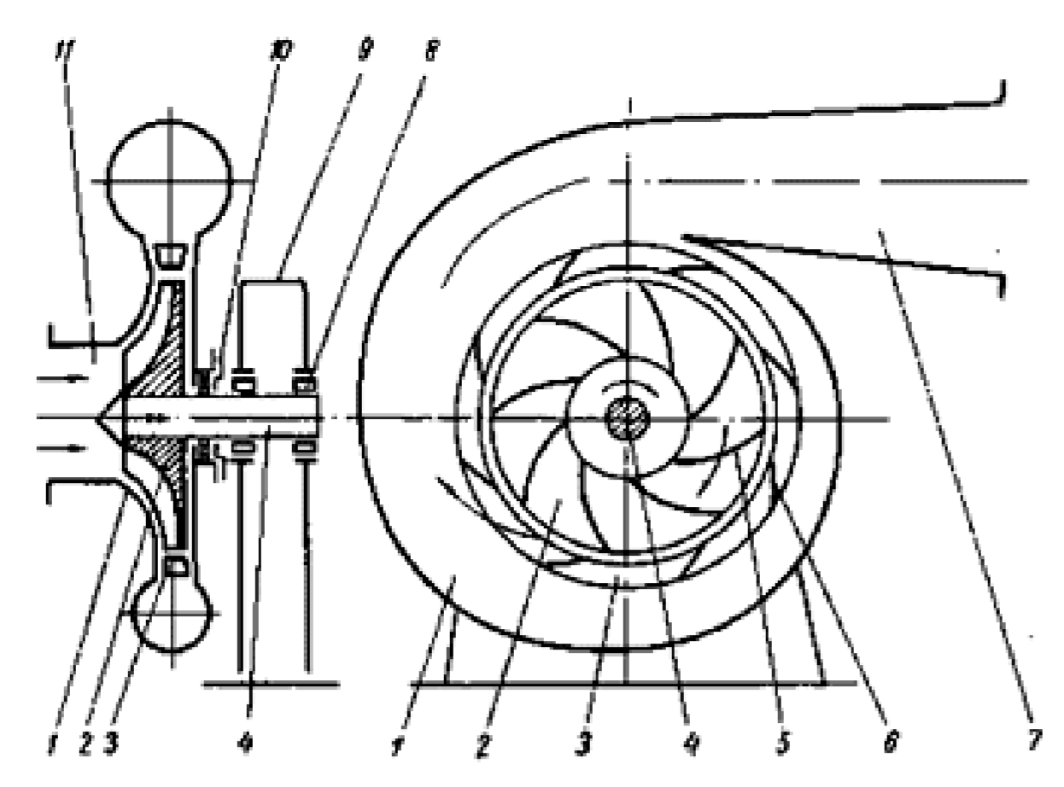

1.1-сурет – Ортадан тепкіш сораптың принципиалды сұлбасы

Орталық сорғылар негізгі құрамдас бөліктер мен бөлшектердің жиынтығымен жабдықталған - ұлу түріндегі спиральды қаптама, содан кейін сорғы корпусының ішінде орналасқан және жұмыс білігіне кілтпен бекітілген жұмыс дөңгелегі. Мойынтіректерде жұмыс білігі айналмалы қозғалысты тудырады. Білік корпус арқылы өтетін жерлерде сорғының саңылауын тығыздау үшін майлы тығыздағыштар деп аталатындар орнатылады. Әрі қарай, жұмыс сұйықтығы сорғыш құбыр арқылы сорғы корпусының өзіне сорылады, содан кейін ол дөңгелектің орталық бөлігіне өтеді, бұл өз кезегінде айналмалы қозғалысты тудырады. Сұйықтық доңғалақ қалақтарының күшімен айналады және оның ортасынан сыртқы аймаққа кері лақтырылады, содан кейін ол сорғы корпусының спиральды бөлігіне өтеді, содан кейін сұйықтық ағызу құбыры арқылы қысымды құбыр арқылы өтеді. Осыдан кейін пышақтар сұйықтыққа әсер етіп, оған энергияны береді, бұл қозғалтқыштың кинетикалық энергиясын қысыммен жұмыс затының ағынының жеделдетілген қысымына түрлендіруге мүмкіндік береді.

1-суреттен көрініп тұрғандай, сорғы қондырғысының жұмыс дөңгелегінде иілген пішіні бар қалақшалар немесе қалақшалар деп аталатындар бар. Өткізу қажет сұйықтық жұмыс дөңгелегі бойымен оның айналу осі бойымен қозғалады, содан кейін қалақ аралық арнаға өтіп, розеткаға шығады. Ортадан тепкіш сорғының шығысы жұмыс дөңгелегінен шығатын сұйықтықты жинауға және сұйықтық ағынынан алынған кинетикалық энергияны одан әрі потенциалдық энергияға, атап айтқанда қысым энергиясына түрлендіруге арналған. Бұл ертерек энергияны түрлендіру ең аз гидравликалық шығындармен болуы керек, бұл шығыс арнасының шығысының арнайы нысаны арқылы қол жеткізуге болады.

Ортадан тепкіш механизмдер (ЦМ) сұйықтықтарды (сорғыларды) және газдарды (желдеткіштерді) тасымалдауға арналған өнеркәсіптік қондырғылардың үлкен және маңызды класының типтік өкілдері болып табылады. Ортадан тепкіш механизмдердің бірқатар ерекшеліктері бар. Біріншіден, CM жетек ретінде біліктегі айналу моменті 𝑀B және айналу жылдамдығы 𝜔B арқылы сипатталатын механикалық қуатты CM және беру 𝑄CM қысымымен анықталатын гидравликалық қуатқа түрлендіреді. Екіншіден, көп жағдайда CM жұмыс дөңгелегі беріліс құрылғыларынсыз қозғалтқыш білігіне тікелей қосылады [2].

Бүгінгі күні орталықтан тепкіш сорғылар әртүрлі дизайн нұсқаларында шығарылады, мысалы:

1. Тік немесе көлденең конструкциядағы бір сатылы орталықтан тепкіш сорғылар: ең көп таралған нұсқа - көлденең біліктің орналасуы, сонымен қатар орнату аймағының салыстырмалы түрде шағын өлшемдерімен сипатталатын тік білік орналасуы;

2. Көп сатылы ортадан тепкіш сорғылар: сорғы қондырғысының жақтауында бір емес, бірнеше жұмыс дөңгелегі болуымен ерекшеленеді. Конструкцияның бұл түрі, атап айтқанда, сапалы жоғары қысым мәндерін, сондай-ақ қондырғы айдайтын шығыс сұйықтықты алуға мүмкіндік береді. Сондай-ақ тік және көлденең нұсқалары бар;

3. Жартылай суасты ортадан тепкіш сорғылар: әдетте, бұл сорғы қондырғылары тік күйде жобаланады. Бұл жағдайда раковина және сорғы корпусының бір бөлігі соруға қажет сұйықтық бар резервуарға батырылады. Ойықтар мен жертөлелерде орнату үшін қолданылады;

1. Суасты ортадан тепкіш сорғылар: конструкцияның бұл түрінде сорғы мен қозғалтқыштың өзі жалпы герметикалық корпусқа қосылады. Сорғы қондырғысы толығымен сұйықтық резервуарына батырылады. Сорғылардың бұл түрлері шұңқырлардан, жертөлелерден және әртүрлі кәріз желілерінен сұйықтықтарды айдау үшін қолданылады;

2. Ішкі корпусы бар екі кірісті ортадан тепкіш сорғылар: Сорғының бұл түрі бір осьте орналасқан сору және шығару порттары бар, бұл жұмыс кеңістігіне байланысты қолдану икемділігін арттырады. Көлденең және тік күйде шығарылады;

3. Тығыздалған ортадан тепкіш сорғылар: сорғының бұл түрі толығымен герметикалық қаптамамен жасалған. Олар екі нұсқада қол жетімді: біріншісі, онда сорғы дөңгелегі қозғалтқыш білігіне тікелей орнатылады. Екінші нұсқа - сорғы қозғалтқышқа магнитті муфта арқылы қосылады. Бірінші және екінші жағдайда да сорғы корпусы толығымен тығыздалған және айдалатын сұйықтықтың ықтимал ағып кетуін болдырмайды. Бұл түрдегі сорғы қондырғылары, ең алдымен, химиялық агрессивті және әртүрлі типтегі жоғары ұшқыш сұйықтықтарды айдау үшін әртүрлі химиялық кешендерде қолданылады.

Шындығында, орталықтан тепкіш сорғыларды үш негізгі санатқа бөлуге болады - конструктивтік ерекшеліктерінің жалпы түрі бойынша, өндірілетін қысым деңгейі бойынша және жұмыс дөңгелегі жылдамдығының деңгейі бойынша, сондай-ақ айдалатын сұйықтықтың түрі бойынша:

Конструкциялық ерекшеліктерінің түріне қарай орталықтан тепкіш сораптардың келесі түрлері кең тараған: жұмыс доңғалақтарының жалпы саны бойынша орталықтан тепкіш сораптар бір доңғалақты немесе бір доңғалақты және бірнеше дөңгелекті немесе көп доңғалақты сорғыларға бөлінеді. . Бір доңғалақты сорғылар, басқаша айтқанда, бір сатылы сорғылар негізінен консольдық білік орналасуымен жобаланған, бұл оларды консоль деп атауға мүмкіндік береді. Әрі қарай, көп доңғалақты сорғылар немесе көп сатылы сорғылар бірінің артынан бірі орнатылған бірнеше жұмыс дөңгелегі бар. Бұл дөңгелектер жабдықтың өнімділігін арттырады. Конструкциясы бойынша орталықтан тепкіш сорғылар бір жақты немесе екі жақты су кірісімен жабдықталуы мүмкін. Сонымен қатар, олар көлденең немесе тік білік орналасуы, сондай-ақ көлденең немесе тік корпус қосқыштары болуы мүмкін. Жұмыс сұйықтығы волютаның спиральдық арнасына қалай дәл жеткізілетініне байланысты бұл сорғылар спиральді деп аталады, яғни сұйықтық спиральды арнаға немесе турбинаға беріледі, яғни сұйықтық бастапқыда статикалық дөңгелек арқылы кіреді, пышақтармен жабдықталған;

1) Түзілетін қысым деңгейіне және жұмыс дөңгелегінің айналу жиілігіне қарай бөлу принципіне сүйене отырып, орталықтан тепкіш сорғыларды төменгі қысымды, орташа және жоғары қысымды сорғыларға бөлуге болады. Бұдан басқа, төмен жылдамдықты, жоғары жылдамдықты және қалыпты сорғылар бар;

2) Сорылатын сұйықтықтың классификациясы бойынша орталық сорғылар әдетте бөлінеді: сумен жабдықтау қондырғылары, кәріз жүйелерінде қолданылатын қондырғылар, сондай-ақ қышқыл және әртүрлі агрессивті сұйықтықтармен жұмыс істеуге арналған қондырғылар және т.б.

Орталықтан тепкіш сорғылардың артықшылықтары туралы олардың негізінен құрылымдық және функционалды екенін айту керек.

Жұмыс істейтін бөліктердің дизайны мен орналасуына байланысты орталықтан тепкіш сорғылар жұмыс бөлмесінде немесе ортада оңай және ықшам орналасуы мүмкін. Бұған сорғы қондырғысының бу турбиналарымен және электр жетегімен біріктірілгендігінің арқасында қол жеткізілді. Осы конструкторлық шешімдердің арқасында НУ салыстырмалы түрде төмен салмаққа ие. Сонымен қатар, салыстырмалы түрде шағын өлшемдерге қарамастан, олар жоғары өнімділік көрсеткіштеріне ие және жұмыс аймағының салыстырмалы түрде аз бөлігін алады, сонымен қатар оларды пайдалану кезінде жеңіл негізді қолдануға болады; Ортадан тепкіш сорғыларды бөлшектеу және орнату салыстырмалы түрде оңайырақ. НУ жоғары сенімді, үнемді, берік және пайдалану оңай.

Сорғының жұмыс режимін сипаттайтын негізгі сипаттамалар қысым мен шығын болып табылады. Бұл жағдайда қысым - бұл сұйықтықты берілген биіктікке көтеру және құбырдағы үйкеліс күштерін жеңу үшін қажет сорғының қысым және сору құбырларындағы сұйықтықтардың меншікті энергияларының нақты айырмашылығы. Сорғы шығыны - уақыт бірлігінде сорғымен тасымалданатын сұйықтық көлемі [5]. Бұл жағдайда ортадан тепкіш сораптың оңтайлы шығынын ПӘК коэффициентінің ең жоғары мәні бойынша алуға болады. Сорғының нақты шығыны әзірленген қысыммен анықталады және белгілі бір сорғының қысым-ағынының сипаттамасынан есептелуі мүмкін. Зауыттың жұмыс режимі – жалпы жүйенің өзгермелі жұмыс жағдайларына сәйкес оның жабдықтарының белгілі бір жұмыс тәртібі.

Бұл жағдайда сораптың негізгі сипаттамалары қысымның (N), қуаттың (P), ПӘК (η) және рұқсат етілген вакуумды сору биіктігінің (Nadv.vac) ағынға (Q) белгілі бір айналу жылдамдығында тәуелділіктері болып табылады [4, 6, 7].

Сорғы станцияларында қалдықтардың пайда болуын азайту үшін жаңартылған технологиялар мен процестерді қолдану. Бұл әдістер суды және басқа да шикізат ресурстарын тиімді пайдалануды қамтамасыз етуге көмектеседі. Жаңа және жетілдірілген технологияларды қолдану арқылы қоршаған ортаға зиянды заттардың шығарындыларын азайту. Мысалы, энергия тиімділігі жоғары қозғалтқыштар мен сорғыларды орнату. Жұмыс орындарындағы шу деңгейін төмендету үшін сорғы станциясындағы жабдықтарға дыбыс оқшаулағыш материалдар қолдану қажет. Бұл әсіресе, электр қозғалтқыштары және сорғылар сияқты жоғары шу шығаратын жабдықтар үшін маңызды. Сорғылардың H = f(Q) қысымға барлық тәуелділіктерінің түрлері 1.2-суретте көрсетілген.

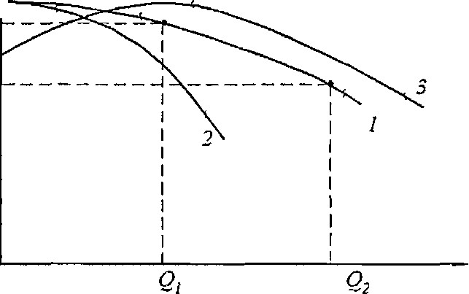

1.2-сурет – Сорғы қондырғыларының қысым-ағындық

қатынасының негізгі формалары

Көріп отырғаныңыздай, сипаттамалар тегіс 1, тік 2, үздіксіз төмендейтін (тұрақты) немесе тұрақсыз 3 болуы мүмкін. Бұл сұйықтықтың жоғарылауымен сипаттамалар төмендейді, ал азайған кезде - өседі.

Ортадан тепкіш сорғылардың қысым-ағындық сипаттамаларын квадрат параболаның қимасының теңдеуімен сипаттауға болады [7]:

𝐻𝐻 = 𝐻Ф − 𝑆Ф𝑄2 (1.1)

мұндағы NF - нөлдік қоректендіру кезіндегі жалған басы, м;

SF – сорғының гидравликалық жалған кедергісі, с2/м5; Q - шығын, м3/с.

H = f(Q) тәуелділігінің еңісі салыстырмалы жалған қысым (RF.o) арқылы бағаланады:

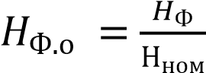 (1.2)

мұндағы N ном – сорғының номиналды қысымы; ортадан тепкіш сорғылар үшін NF≈1,25.

Асинхронды қозғалтқыштың ротор жылдамдығы келесі формуламен анықталады:

0f∙(1-с)/р (1.3)

мұндағы f – қоректендіру желісінің тоғының жиілігі; p - электр қозғалтқышының тіректерінің жұп саны; s = (n1 - n2)/n1 - сырғанау;

n1 – статор магнит өрісінің айналу жиілігі.

Сорғы тұтынатын қуатты формула бойынша анықтауға болады:

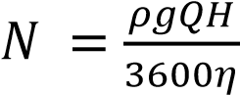 (1.4)

мұндағы p – сұйықтықтың тығыздығы, кг/м; g - еркін түсу үдеуі, м/с;

Q - сорғы шығыны, м/сағ; N - бас, м; η — сорғы ПӘК, oe;

3600 - бір сағаттағы секундтар саны; N - қуат, В.

Суды тұтыну режимдерін суды тұтынудың әртүрлі кестелерімен сипаттауға болады. Келесі суды тұтыну кестелері бар:

а) күнделікті;

б) апта сайын;

в) ай сайын;

г) жылдық және т.б.

Сорғы қондырғыларының осы жұмыс режимдерін қарастыру үшін, әдетте, сарқыраманың реттелген диаграммалары қолданылады. Реттелген сарқырама диаграммасы – белгілі бір уақыт аралығында өсу ретімен орналасқан сарқырамалармен уақыт графиктерінің ординаталарын байланыстыратын қисық, мысалы, қондырғының тәуліктік жұмыс кезеңі, айлық, жылдық және т.б.

Жеткізу суларының біркелкі еместігін қарастырғанда, әдетте салыстырмалы минималды жеткізу формуласына жүгінеді:

λ=Qmin/Qσ (1.5)

мұндағы Qmin – ең аз суды тұтынудың күніне ең аз мөлшері; Qσ - максималды су тұтынудың тәулігіне ең жоғары берілуі.

Нақты сумен жабдықтау жүйесінде сіз судың ысыраптарының 15-20 пайызын құрайтын әр түрлі ағып кетулермен, сондай-ақ өндірістік емес шығындардың әртүрлі түрлерін кездестіруге болады. Осыған байланысты сорғы қондырғыларының жеткізілімі суды тұтынудан 1520% артық болуы керек. Номиналды суды тұтыну кезінде сорғы қондырғысы тұрақты Q және қысыммен жұмыс істейді H. Сондай-ақ қысым мен қысымның мәні бойынша тең екенін атап өткен жөн. Екі шама бір-бірімен келесі формула бойынша байланысады:

Н=D/(p∙g) (1.6)

мұндағы p - сұйықтықтың тығыздығы, кг/м3; g - еркін түсу үдеуі, м/с2.

Бұл тасымалдау функциясының жүйелік жауаптарын модельдеуге мүмкіндік береді және оның жиілік жауаптарын, уақыт жауаптарын және басқа да динамикалық сипаттамаларын талдауға мүмкіндік береді. Бұл түрлендірулер, сондай-ақ, қозғалтқыштың басқару жүйесін дамыту және оның жұмыс тиімділігін арттыру үшін пайдалы. Осы түрлендірулердің нәтижесінде қозғалтқыш жүйесінің жетілдірілген басқару стратегияларын құруға болады. Келтірілген ақпаратты толықтыра отырып, IF-IM жүйесіндегі жылдамдық реттегішінің блок-схемасына сүйене отырып, осы жүйенің математикалық моделін құруды жалғастырайық. Орталық жылу қондырғысының реттелетін жұмыс режимдерінің графиктері 1.3-суретте көрсетілген.

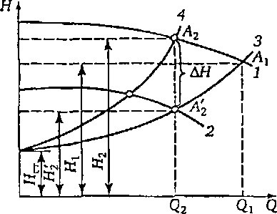

1.3-сурет – Орталық сорғының реттелетін жұмыс

режимдерінің графиктері

1 – номиналды H(Q) сорғы қондырғысының сипаттамалары. айналу жылдамдығы; 2 – төмен жиіліктегі H(Q) NU сипаттамалары; 3 – кейіпкер. клапанның толық ашылуы кезінде; 4 – кейіпкер. ысырманың қысқартылған ашылуымен; Q1 – H1 қысымына тең ағын; Nst – қысымның статикалық құрамдас бөлігі

Тұтынуға байланысты сұйықтық беру деңгейі мен қысымын өзгерту орталық қысымды реттеу деп аталады. Орталық қысымды реттеу клапанның ашылу дәрежесін өзгерту арқылы, сондай-ақ сорғы дөңгелектерінің айналу жылдамдығын өзгерту арқылы жүзеге асырылуы мүмкін. 1.3-графикте әртүрлі басқару жағдайлары үшін сорғы қондырғыларының H=f(Q) сипаттамалары көрсетілген. Қақпа ауданы азайған сайын құбырдың гидравликалық кедергісі артады, ал өз кезегінде сипаттаманың қисаюы да артады. Бұл жағдайда НУ бірінші сипаттамасының қиылысында а1 позициясы және үшінші сипаттама a2 позициясына ауысады. Содан кейін беру мәні өзгереді және Q2 нүктесіне ауысады, ал орталық сорғының қысымы, өз кезегінде, жоғарылайды және H2 күйіне ауысады. Содан кейін қысым өзгереді және H'2 күйіне дейін төмендейді, ішіндегі ∆H қысымның әртүрлі жоғалуына байланысты клапанның артындағы қысым төмендейді.

Сорғы қондырғысының айналу жылдамдығын реттеу кезінде оның қысымының және ағынының сипаттамаларының орналасуы өзгереді. Айналу жылдамдығы азайған сайын бірінші сипаттама төмен жылжиды және екінші позицияға жетеді. Содан кейін a1 нүктесі үшінші сипаттама бойымен төмен жылжиды, содан кейін ол a'2 орнын алады. Сорап қондырғысының қысымы өз кезегінде төмендейді және a'2 мәнін алады, ал сорғы қондырғысының қоректенуі Q2 мәніне жетеді.

Доңғалақтың айналу жылдамдығы өзгерген кезде сорғы беруі өзгереді. Бұдан мынадай қорытынды жасауға болады: сорғы қондырғысының қоректенуі дөңгелектің айналу жылдамдығы формула бойынша өзгерген кезде өзгереді:

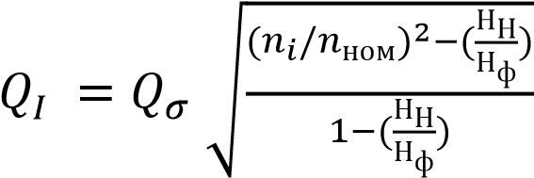 (1.7)

мұндағы NN статикалық басына тең.

Сорғы дөңгелегінің айналу жылдамдығын өзгерту арқылы біз оның тиімділігін өзгертетінімізді де атап өткен жөн. Бұдан шығатыны, жұмыс доңғалағының айналу жылдамдығына байланысты сорғы қондырғысының ПӘК-ін мыналар арқылы жазуға болады:

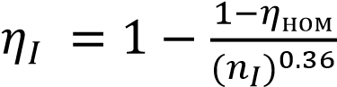 (1.8)

мұндағы ηном – макс. Номиналды жылдамдықтағы сорғы тиімділігі дөңгелек [1].

Демек, сорғы қондырғысының ПӘК-нің жұмыс сұйықтығының берілуіне тәуелділігін келесі түрде жазуға болады:

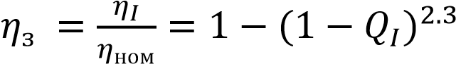 (1.9)

Енді механикалық сипаттамаларды қарастырайық. Оны келесі теңдеу арқылы есептеуге болады:

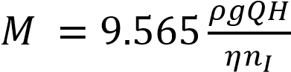 (1.10)

Егер айналу жылдамдығы шекті жиіліктен төмен болса, онда қарсылық моментін анықтау формуласын былай жазуға болады:

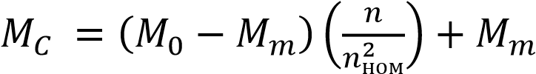 (1.11)

мұндағы 𝑀0 – жабық клапандағы сорғының кедергі моменті және n = 𝑛ном. 𝑀𝑚 – сораптың тығыздағыштарындағы және подшипниктеріндегі үйкеліспен өрнектелетін момент [3].

Осыны қарастыра отырып, статикалық қысымның деңгейі нөлден жоғары болатын орталық сорғының механикалық сипаттамасы екі сызықтан тұратынын атап өткен жөн.

Орталық жылыту қондырғысының механикалық сипаттамалары 1.4-суретте көрсетілген.

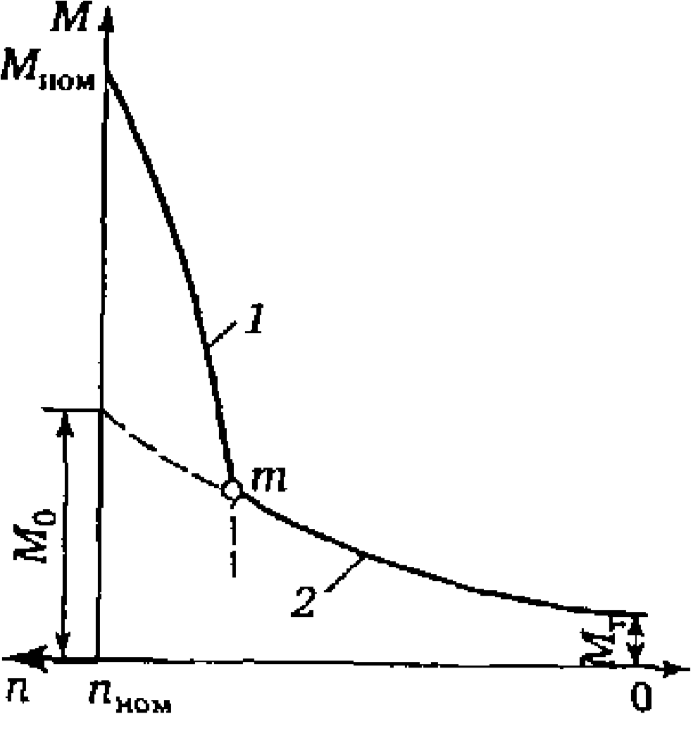

1.4-сурет – Н>0 кезіндегі орталық сорғының механикалық сипаттамасы

1 – жұмыс кестесі; 2 – түйіндеменің бос тұру кестесі

## 1.2 Ортадан тепкіш сораптың асинхронды қозғалтқышы үшін жиілікті түрлендіргіштер

Жиілік түрлендіргіші – берілген кернеуді немесе токты өзгертуге арналған электрондық құрылғы.

Жиілік түрлендіргіші - асинхронды қозғалтқыш (FCM) жүйесі жиілік түрлендіргіші арқылы асинхронды қозғалтқышты реттеуге арналған жүйе болып табылады. Асинхронды қозғалтқышты реттеу жиілікті өзгерту арқылы жүзеге асады, бұл өз кезегінде айналу жылдамдығына, дөңгелектің айналу моментіне және т.б. FC-IM жүйесі айнымалы ток қозғалтқыштарын басқарудың ең кең тараған жүйелерінің бірі болып табылады. Бұл жүйенің баламаларымен салыстырғанда үлкен артықшылықтары бар, өйткені ол жоғары сенімді, арзан, пайдалану оңай, қозғалтқыштың жұмысын жақсартады, соның нәтижесінде оның қызмет ету мерзімін ұзартады. FC-IM жүйесі тұрақты ток қозғалтқышын (DCM) ең объективті ауыстыру болып табылады. Теориялық тұрғыдан, DPT реттеуге оңай қол жеткізіледі, өйткені басқару жүйелерінің өзін жасау өте оңай, бірақ электр жетегінің өзінде электр жетегінің бағасы және электр энергиясының құны сияқты бірқатар кемшіліктер бар. АКДҚ-ның маңызды мәселелерінің бірі жұмыстағы сенімсіздік болып табылады: жетектің жұмысы кезінде щеткалардың ұшқыны мүмкін және электр эрозиясының әсерінен коммутатордың жұмыс параметрлері уақыт өте келе нашарлайды. Сондай-ақ, электр жетектерінің бұл түрі жарылғыш ортада, мысалы, химиялық зауытта орталықтан тепкіш сорғы түрінде қолданыла алмайды.

Екінші жағынан, асинхронды қозғалтқыш үшін жиілікті түрлендіру және реттеу күрделірек міндет болып табылады, өйткені түзетілген кернеуді реттеуден айырмашылығы, ол энергияны түрлендіруде көбірек қадамдарға ие, бұл мұндай жүйелерді дамыту мәселесінің өзектілігін көрсетеді.

Әдетте, жұмыс механизмдерінің айналу жылдамдығын реттеуге әртүрлі құрылғылардың көмегімен қол жеткізуге болады, мысалы:

а) электромеханикалық жиілікті түрлендіргіштер;

б) гидравликалық муфталар;

в) роторға немесе статорға резисторларды қосымша орналастыру;

г) Статикалық жиілікті түрлендіргіштер;

д) тиристорлық түрлендіргіштер және т.б.

IF-AM жүйесін оңайырақ көрсету үшін 1.5-суретте көрсетілген сызықтық блок-схеманы пайдалануға болады:

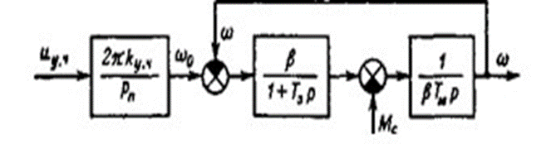

1.5-сурет – Сызықты IF-AM жүйесінің құрылымдық схемасы

Сонымен, асинхронды қозғалтқышты реттеудің ең кең таралған әдісі - асинхронды қозғалтқыштың жылдамдығын реттеудің жиілік әдісі:

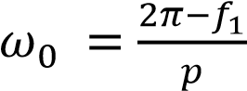 (1.12)

Бұл әдістің принципі қоректендірудің 𝑓1 жиілігін өзгерту арқылы статордың магнит өрісінің бұрыштық жылдамдығын өзгертуге болады.

Бұл әдісті қолдана отырып, сіз кең ауқымда біркелкі жылдамдықты басқаруға қол жеткізе аласыз. Сондай-ақ, бұл реттеудің механикалық сипаттамалары жоғары қаттылыққа ие екенін атап өткен жөн. Бұл әдістің негізгі оң аспектілерінің бірі - реттеу арқылы жылдамдық өзгерген кезде, реттеу кезінде аз қуат жоғалтулар туралы айтатын IM сырғымасының жоғарылауы болмайды. Тиімділік, қуат факторлары, шамадан тыс жүктеме сыйымдылығы және т.б. сияқты жақсырақ IM көрсеткіштеріне қол жеткізу үшін жиіліктен басқа, кіріс кернеуін өзгерту қажет. Кернеудің өзгеру заңдары жүктеме моментінің 𝑀n сипатына байланысты өзгереді. Егер жүктеме моменті тұрақты болса, яғни. 𝑀н=const, содан кейін статордағы кернеуді жиілікке пропорционалды реттеуге болады:

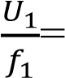const (1.13)

Бұл IM білігінің айналу жылдамдығын тегіс қадамсыз реттеу кезінде жиілікті түрлендіргіш асинхронды қозғалтқыштың статорында жиілікті реттеуді де, кернеуді реттеуді де қамтамасыз етуі керек дегенді білдіреді.

Реттелетін кернеуге қатысты айналу моментінің өзгеру графигі 1.6-суретте берілген.

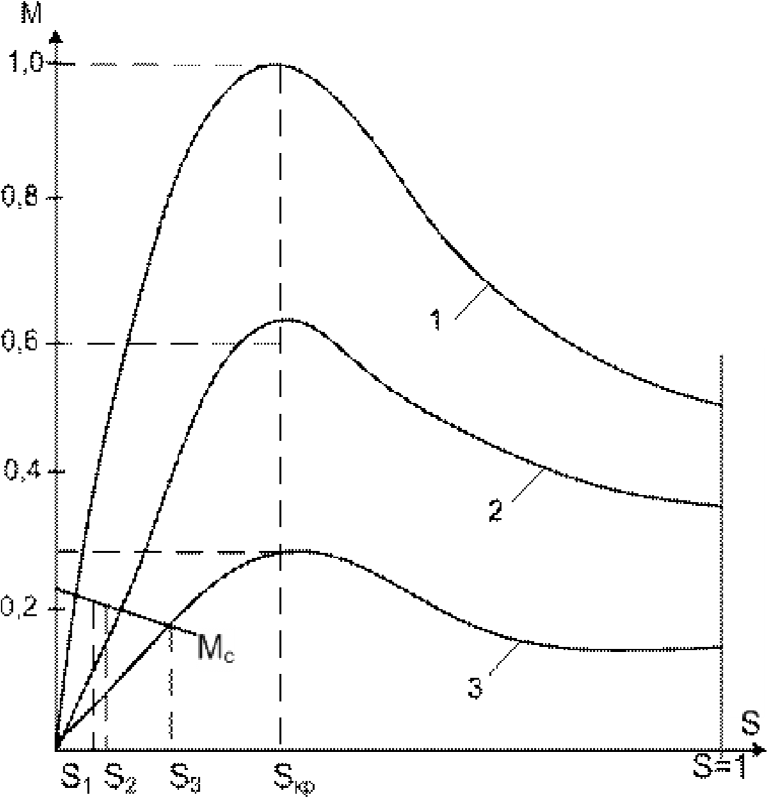

1.6-сурет – Кернеуді өзгерту арқылы жұмыс білігінің айналу жиілігін реттеу

## 1.3 Инвертор орталықтан тепкіш сорғы үшін қуат көзі ретінде

Жоғарыда айтылғандай, жиілік түрлендіргіштері асинхронды қозғалтқыш үшін қуат көзі ретінде пайдаланылуы мүмкін. Регулярлы медициналық тексеруден өту және денсаулықты сақтау бағдарламаларын ұсыну. Мұндай бастамалар жұмысшылардың денсаулығын жақсартып, жұмыс өнімділігін арттырады. Экологиялық тұрақтылықты сақтау және қоршаған ортаны қорғау бойынша мақсаттарды орындау. Бұл қадамдар сорғы станциясының экологиялық әсерін азайтуға және жалпы экологиялық аяқ ізін төмендетуге көмектеседі. Энергия тиімділігін жақсарту арқылы операциялық шығындарды азайту және энергия ресурстарын ұтымды пайдалану. Бұл жұмыс ортасындағы энергия шығындарын азайтады және жұмыс істеу шығындарын төмендетуге ықпал етеді. Мұндай байланыстың мысалын 1.7-суреттен көруге болады:

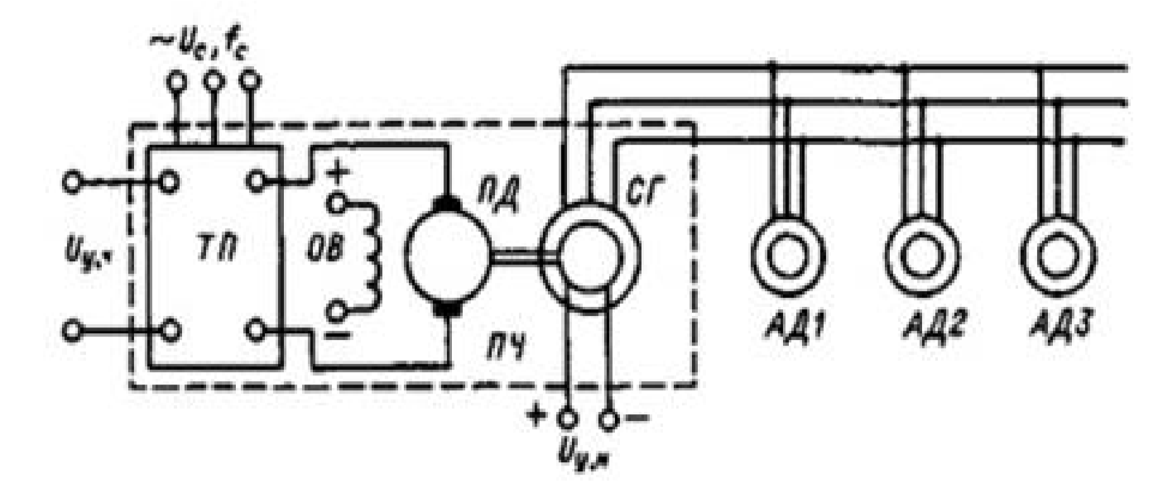

1.7-сурет – Электр механикалық түрлендіргіші бар электр жетегінің схемасы

Инвертор-инвертор жүйесіндегі мәселе реттеу үшін инвертор көмегімен қол жеткізуге болатын электр энергиясын көп сатылы түрлендіру қажет. Мұндай іске асырудың мысалы 1.8-суретте көрсетілген. Осылайша, клапан жиілік түрлендіргіштерін кернеу көзі ретінде де, ток көзі ретінде де қолдануға болады деп айтуға болады. Кернеу көзімен 𝑈control.ch жиілікті реттеу кірісімен қатар, инверторда 1.8-суретте көрсетілген кернеуді реттейтін 𝑈control.n кірісі де болады. Ток түрлендіргішімен жиілікті реттеу кезінде асинхронды қозғалтқыштың магнит ағынының реттелуін 1.8-суретте көрсетілген ток басқарушы кірісінен 𝑈 басқару t алуға болады:

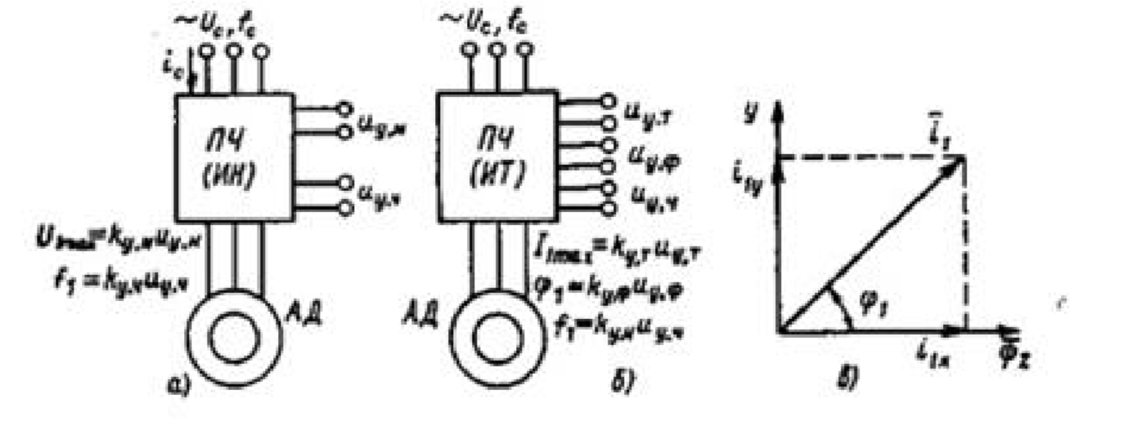

1.8-сурет – Кернеуді өзгерту арқылы жұмыс білігінің айналу жиілігін реттеу

Бұл жиілікті түрлендіргіштің жиілікті басқару арнасы кернеу мен ток жиілігін дискретті немесе үздіксіз модуляциялауға мүмкіндік беретінін көрсетеді. Синусоидалы кернеулердің немесе белгілі бір жиіліктегі токтардың үздіксіз қалыптасуы кезінде басқару арнасы іс жүзінде инерциясыз болады. Ол тиристорлық түрлендіргіште (ТК) әрекет етеді, оның әрекет ету жылдамдығы негізінен осы басқарылатын түрлендіргіштің жылдамдығы болып табылады.

Мұндай схемаларды пайдаланудың артықшылығы клапан жиілігін түрлендіргіштерде энергияны түрлендіру кезеңдерінің ең аз саны бар, бұл, бұрын айтылғандай, инвертор-инвертор жүйесіндегі негізгі мәселе болып табылады. Тізбекті зерттеген кезде оның айнымалы токтан тұрақты токқа түрлендіру кезеңінен, сондай-ақ инверттеу кезеңінен тұратынын байқайсыз. Екі кезең де тұрақты ток байланысы бар жиілік түрлендіргіштерден тұратындықтан, бұл жүйенің дизайнын айтарлықтай жеңілдетеді. Тікелей қосылған түрлендіргіштің реверсивті тұрақты тұрақты ток түрлендіргішінде біріктірілген түзету және инверсия функциялары болғандықтан, оның түзетілген кернеуі немесе тогы түрлендіргішті басқару жүйесінің көмегімен қажетті жиілікте өзгертіледі, бұл инвертор-инвертор жүйесін пайдалануға мүмкіндік береді, тұрақты ток қозғалтқышын ауыстыру үшін. Басқару жүйелерін дамытудың заманауи жағдайында мұндай жүйелер сенімділік жағынан да, шығындар жағынан да ең тартымды болып табылады.

Асинхронды қозғалтқышқа берілетін жиілікті реттеген кезде механикалық сипаттамалардың өзгеруін байқауымыз мүмкін.

Жиілік түрлендіргішті қолданатын IM қоректендіру тізбегі 1.9-суретте көрсетілген:

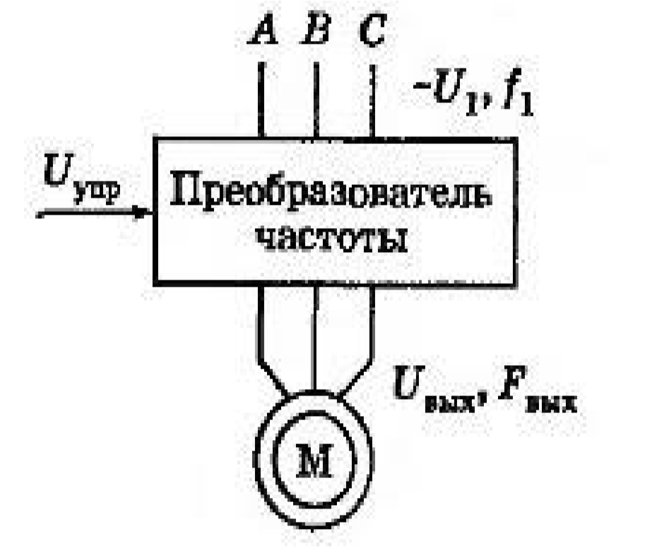

1.9-сурет – Қуат көзін пайдалану схемасы

Жүйенің динамикалық жауабын талдау үшін жоғарыда берілген беріліс функциясын пайдалана отырып, жүйенің жауаптарын симуляциялауға болады. Мысалы, жүйенің импульстік жауабын немесе баспалдақтық жауабын қарастыру жүйенің өзгеріске қалай жауап беретінін түсінуге көмектеседі. Бұл талдау үшін MATLAB сияқты инженерлік бағдарламалық құралдарды пайдалану ыңғайлы болады, оларда жүйенің тұрақтылығын, жылдамдықты бағалау және оптималдау үшін қажетті құралдар бар. 1.10-суретте көрсетілген реттелетін кернеуге қарсы айналу моментінің графигін зерттей отырып, жиілік өзгерген кезде IM механикалық сипаттамаларын өзгертуге болатынын көреміз.

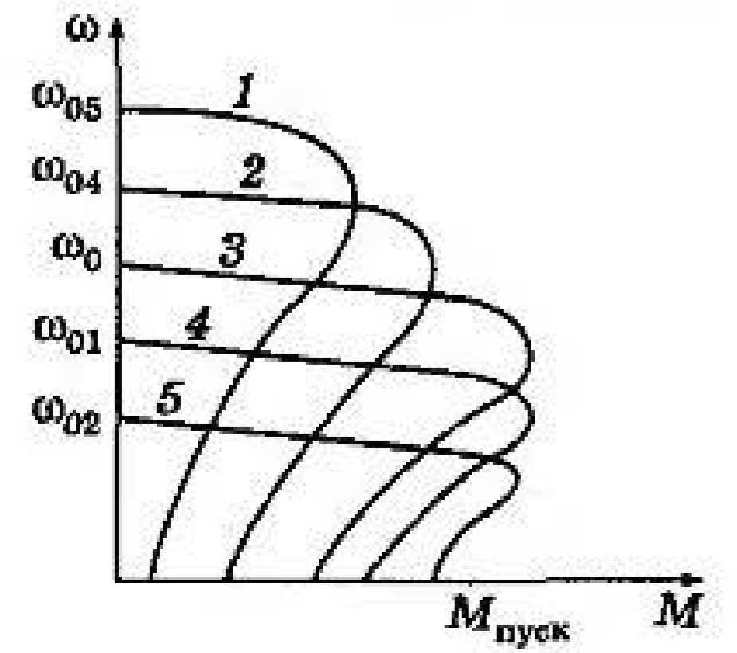

1.10-сурет – Жиілік реттеуге байланысты IM механикалық сипаттамалары

## 1.4 Сорғы станциясы мен сумен жабдықтау жүйелерінің жұмыс істеу принципі

Кәсіпорындардың, сондай-ақ коммуникациялар мен инфрақұрылымның қазіргі заманғы жұмыс жағдайында кең кәріз жүйелері және технологиялық процестерді автоматтандыру қажеттілігі, автоматтандырылған орталықтан тепкіш сорғылар жүйесі бар сорғы станциялары электр энергетикасы мен өнеркәсіп саласында маңызды болды.

Сорғы станциясы (ПС) жұмыс сұйықтығын тұтынушыларға беруге арналған күрделі жүйе болып табылады. Бұрын айтылғандай, бұл кешен сорғы қондырғыларын, қоректендіру және қысымды реттеу жүйелерін, құбырларды және т.б.

Сумен жабдықтау жүйесін пайдалану мақсатына байланысты сорғы станцияларын келесідей жіктеуге болады:

1) Бастапқы көтерілу NS - бұл станциялар сұйықтықты тікелей беру көзінен айдайды, содан кейін ол әртүрлі жүйелерге - су тазарту жүйелеріне, каналдарға, техникалық қажеттіліктерге, белгіленген жоспар бойынша су мұнараларына бөлінеді. Сондай-ақ, егер өнеркәсіптік мекемелер мен кәсіпорындар үшін кешенді сумен жабдықтау жүйесі қажет болса, онда тазарту қондырғыларына берілетін судың көлемі де, сүзгілеуді қажет етпейтін су көлемі де болатын және сумен жабдықтаудың кешенді жүйесін орнатуға болады, техникалық қажеттіліктер үшін пайдаланылуы реттелетін болады.

2) Екінші көтергіш сорғы станциялары - Бұл сорғы станциялары әдетте халықтың ауыз суға деген қажеттіліктерін қанағаттандыру үшін пайдаланылады, бұл резервуарларда сақталған сүзгіленген суды тұтынушыларға тікелей айдау арқылы қол жеткізіледі.

Кейде I және II көтергіш станцияларды біріктіріп, яғни бір станцияға орналастырғанда пайдаланады. Бұл шешім құрылыс шығындарын және пайдалану кезіндегі кейбір шығындарды азайтуға мүмкіндік береді, бірақ мұндай станцияны белгілі бір жағдайларда ғана салуға болады, мысалы, тазарту қондырғысының бірегей түрі, құрылыс аймағының күрделі топографиясы, көздің түрі және т.б.

3) NS ұлғайту - бұл NS түрі су қысымын арттыру және сумен жабдықтау коммуникацияларында қысым жасау мақсатында жасалады. Бұл станция жұмыс істеген кезде сорғылар суды қажетті коммуникациялар мен резервуарлардан тасымалдайды, содан кейін ол қысымды арттырады және оны қажетті коммуникациялар желісіне және тұтынушыларға жеткізеді. Бұл станциялар сондай-ақ суды ұзақ қашықтыққа немесе жету қиын жерлерге тасымалдау қажет болған жағдайда жұмыс сұйықтығын сумен жабдықтау жүйелерінің ұзын тізбегі арасында тасымалдау үшін қолданылады.

4) Айналым сорғы станциялары жұмыс сұйықтығының айналымы мен пайдалануына арналған сорғы станцияларының ерекше түрі болып табылады. Олардың мәні мынада: суды пайдаланғаннан кейін бұл сорғы станциялары оны қайта пайдалану үшін, әдетте тазалау, температураны төмендету үшін, мысалы, электр станцияларында, қазандықтарда және т.б. Осыдан кейін сорғылар тазарту резервуарларынан тазартылған суды сорып, оны зауыттар мен өндірістерге қайта пайдалануға жібереді.

5) NS канализациялық станциялары - бұл сорғы станциялары жер бедерінің тегіс еместігінен, таулы және таулы аймақтардан және т.б. салдарынан дренаж жүйесі өздігінен сұйықтықты тасымалдай алмайтын жағдайларда кәріз жүйелері арқылы суды айдау үшін қолданылады. Сонымен қатар, NS канализация жүйелерін төмен деңгейлі канализациялық коллекторларды құру мүмкін болмаған кезде пайдалануға болады, бұл тасымалданатын сұйықтықты жоғары деңгейде басқа коллекторларға қайта бағыттауға мүмкіндік береді.

Негізінен сорғы станцияларында келесі элементтерді көруге болады:

1) Суды жинау және сақтау үшін пайдаланылатын арнайы резервуары бар су қабылдағыш. Ол, өз кезегінде, резервуардың өзінен, жұмыс сұйықтығы жеткізілетін немесе алынатын жеткізу құбырынан, тексеру клапанынан, сүзгіден немесе күрделі сүзгіден тұруы мүмкін.

сұйықтықты тазарту және оны тұтынушыларға жеткізу қажеттілігі;

2) Резервуардан немесе коллектордан өтетін және сорғы қондырғысына тікелей қосылған көліктік және коммуникациялық құбыр жүйесі. Күрделі су қабылдау жүйелері үшін ол сонымен қатар су құятын және дренаждық жүйелерді қамтиды. Бұл құбырдағы тікелей жұмыс сұйықтығының қысым сипаттамаларын реттеу мүмкіндігі болуы үшін жасалады;

3) Сорғы станциясының өзі, ол элементтердің тұтас кешенін қамтиды, олардың негізгісі - сорғыдан және оны жылжытатын электр жетегінен тұратын сорғы қондырғысы;

4) Ортадан тепкіш сорғыны автоматты басқару жүйесі, сорғы блогының айналу жиілігін тікелей реттеуге арналған, және, тиісінше, қысым сипаттамаларын реттеу үшін;

5) Тазалау қондырғылары пайдаланған кезде сорғы қондырғысының шығысында орнатылатын сүзу жүйесі;

6) Коллектордан немесе резервуардан айдалатын сұйықтықты тікелей жүйеге беру үшін жалпы сумен жабдықтау жүйесіне түсетін құбырдың шығыс байланысы.

1.11-суретте жоғарыда аталған элементтерді пайдаланатын сорғы станциясының схемалық схемасы көрсетілген:

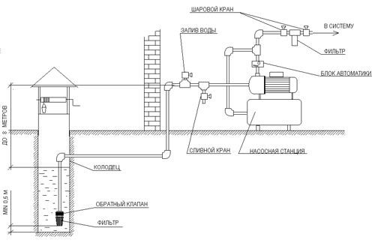

1.11-сурет – Фильтрация жүйесі және автоматика

қондырғысы бар сорғы станциясының схемасы

Айта кету керек, резервуардың көлемі кішірейген кезде орталықтан тепкіш сорғыларды пайдалану кезінде энергия жоғалуы айтарлықтай артады. Бұл берілген су көлемін айдау сорғылардың электр жетектерін жиірек іске қосуды талап ететіндігімен түсіндіріледі, бұл іске қосу процесінде шығындарға әкеледі. Мұндай сорғы станциялары негізінен қалалық сумен жабдықтау жүйелерінде, әртүрлі тазарту жүйелерінде және т.б. пайдаланылады, бұл орталықтан тепкіш сорғыны автоматты басқару жүйесін құру қажеттілігін дәлелдейді, бұл электр энергиясының жоғалуын айтарлықтай азайтады.

# 2 ОРТАДАН ТЕПКІШ СОРАПТЫҢ АСИНХРОНДЫ ЭЛЕКТР ЖЕТЕГІ ҮШІН ЭНЕРГИЯНЫ ҮНЕМДЕЙТІН БАСҚАРУ ЖҮЙЕСІН ӘЗІРЛЕУ

# 2.1 Инвертор-инверторлы сорғының тұйық контурлы жүйесінің құрылымдық сұлбасы

Ортадан тепкіш сораптың электр жетегінің басқару жүйесін жобалаудағы қажетті міндеттердің бірі - сорғының энергияны үнемдейтін, реттелетін асинхронды электр жетегін құру міндеті. Бұл әлемнің барлық дамыған елдеріндегі техникалық саясаттың бірінші кезектегі міндеттерінің бірі [11]. Реттелетін электр жетегінің негізгі түрлерінің бірі «жиілік түрлендіргіш – асинхронды қозғалтқыш» жүйесі болғандықтан, жиілікті түрлендіргіш – тиін торлы асинхронды қозғалтқыш жүйесінің құрылымдық сұлбасын MATLAB ортасында келесі 2.1 суретпен көрсетуге болады.

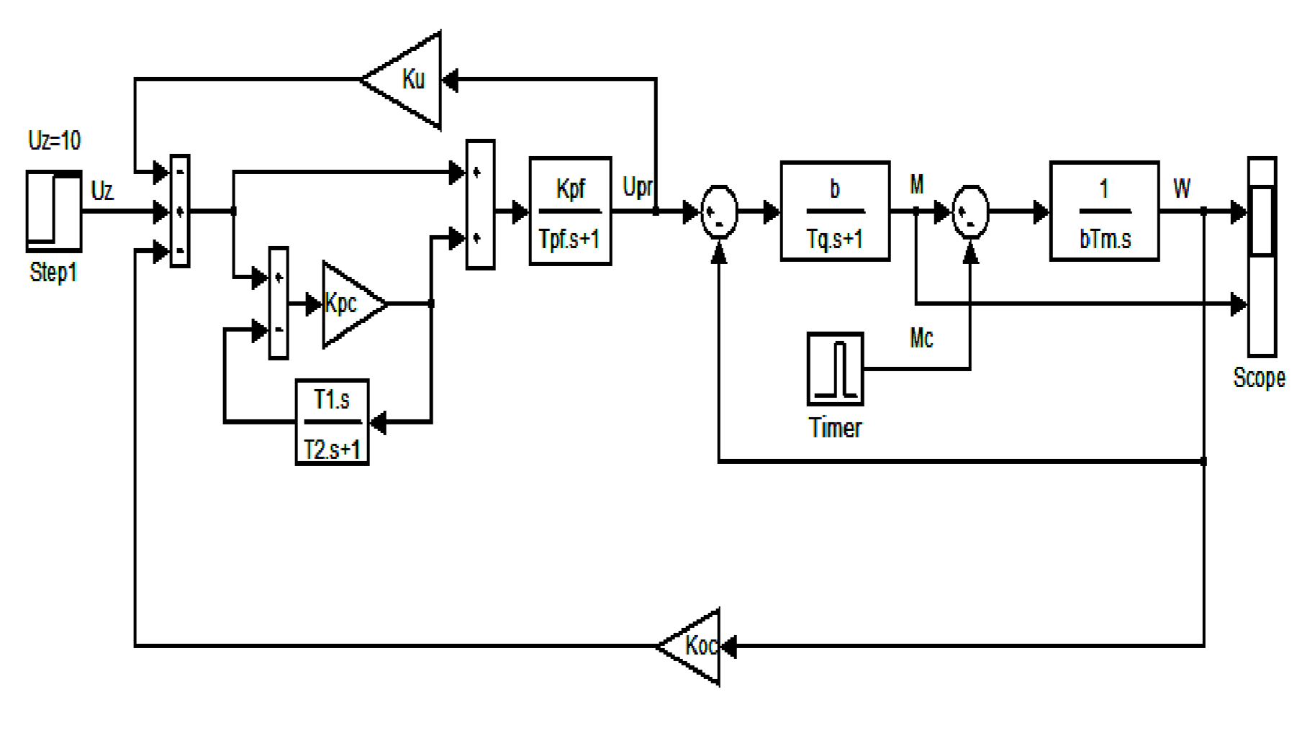

2.1-сурет – Инверторлы-инверторлы сорғының тұйық контурлы жүйесінің құрылымдық сұлбасы

Жабық контурлы IF-IM жүйесінің құрылымдық схемасы мыналардан тұрады:

1. Асинхронды қозғалтқыштың конструктивті, сызықтық схемасынан, буындары өз жылдамдығының кері байланысымен жабылған, тітіркендіргіш роторы бар [10]; Асинхронды қозғалтқыштың динамикалық буындары 𝑊1(p) = 1/β𝑇m және 𝑊2(p) = β /(1+𝑇er) интегралдық және инерциялық буындар арқылы қозғалады, мұндағы β – асинхронды қозғалтқыштың сызықтық механикалық сипаттамаларының қаттылық модулі. (β = 2𝑀𝑘/(𝜔он𝑆𝑘)) ; 𝑇e - ИМ статоры мен ротор тізбектерінің эквивалентті электромагниттік уақыт тұрақтысы, 𝑇m - қозғалтқыштың электромеханикалық уақыт тұрақтысы;

2. Жиілік түрлендіргішінің (FC) беру функциясы 𝑊fch(p) = Kfch /(1+𝑇fchr);

Жиілік түрлендіргіште Kpch – инвертордың беріліс коэффициенті, 𝑇pch – инверторды басқару тізбегінің 0,001 с аспайтын уақыт тұрақтысы.

1. 2.2-суретте көрсетілген жылдамдықты реттегіш:

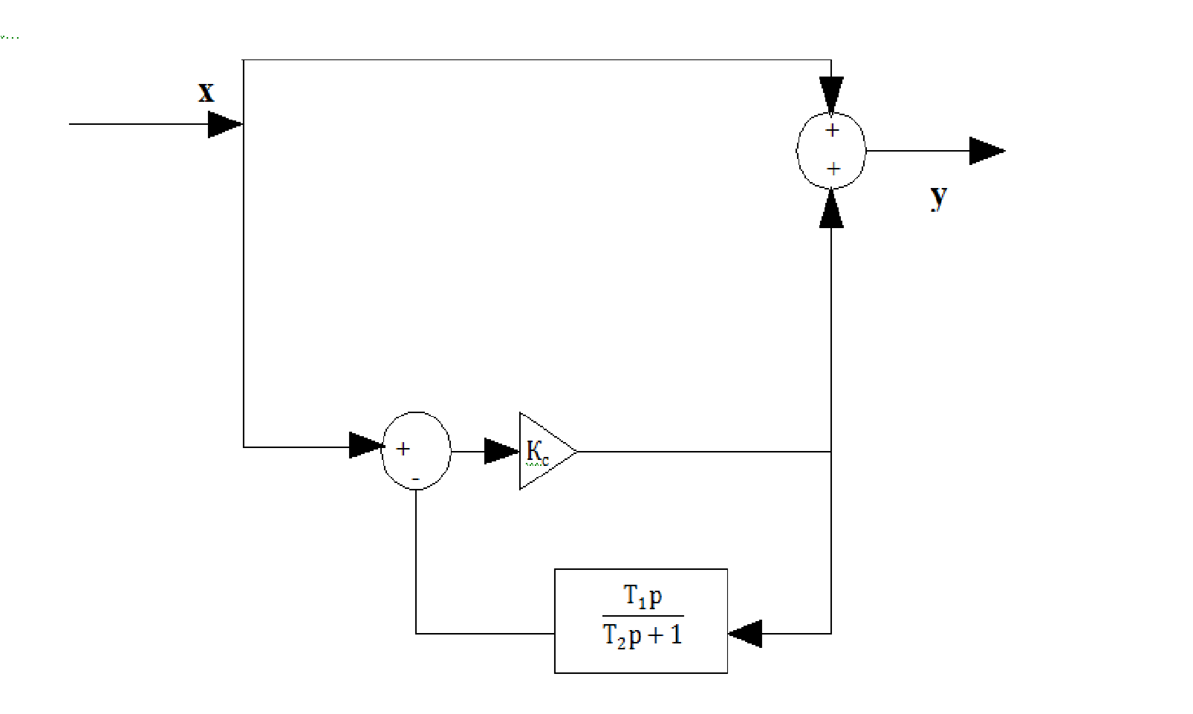

2.2-сурет – Кері байланысы бар жылдамдықты реттегіш

Жылдамдық реттегіші тасымалдау функциясы бар кері байланыспен қамтылған инерциялық байланыссыз дифференциалданушы буыннан тұрады.

Жалпы кері байланыс Kos беріліс коэффициенті бар инерциялық емес байланыс арқылы берілген. Ішкі кері байланыс - жиілік түрлендіргішінің шығысынан инвертор-инвертор жүйесінің кірісіне кернеудің кері байланысы. Ішкі кері байланыс дискі мен жылдамдық реттегішін қамтиды.

## 2.2   Тұйық контурлы fcpm жүйесінің динамикасының математикалық сипаттамасы

Асинхронды қозғалтқыш динамикасының математикалық сипаттамасы тиін торлы роторы бар IM беру функцияларының негізінде жүзеге асырылады. 𝑊1(p) = 1/β𝑇pr беру функциясы бар қозғалтқыштың интегралдық байланысын келесі дифференциалдық теңдеумен көрсетуге болады:

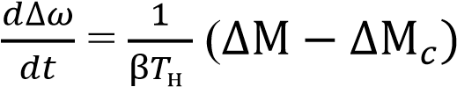 (2.1)

мұндағы ∆𝜔 - IM білігінің айналу бұрыштық жылдамдығының өсімі;

∆M – электромагниттік моменттің өсімі;

∆М 𝑐 - статикалық қозғалтқыш жүктемесінің моментінің ұлғаюы.

Айнымалы ток қозғалтқышының асинхронды қозғалтқышының электромагниттік моментінің теңдеуі келесідей болады:

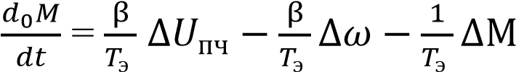 (2.2)

Жиілік түрлендіргішінің математикалық сипаттамасын келесідей жазуға болады:

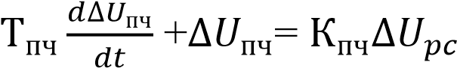 (2.3)

немесе

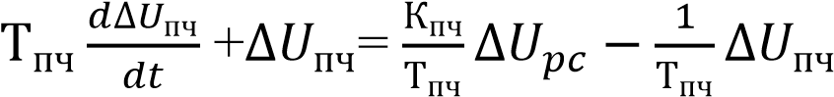 (2.4)

мұндағы ∆𝑈vf – инвертор шығысындағы кернеу өсімі;

∆𝑈𝑝𝑐 - жылдамдық реттегішінің шығысындағы кернеудің өсуі.

Жылдамдық реттегішінің математикалық сипаттамасын алудан бұрын контроллердің тасымалдау функциясын құрастырамыз. Жылдамдық реттегішінің тасымалдау функциясы екі тасымалдау функциясынан тұрады, 2.2-суретке сәйкес – бірлік беру функциясы 𝑊1(p) = 1 және тасымалдау функциясы 𝑊2(p) = Ke /(1+Ks𝑊d(P)).

Тасымалдау функциясы 𝑊d(P) – Ks беру коэффициентімен пропорционалды буынның кері байланысына кіретін жылдамдық реттегішінің дифференциалдаушы буынының беріліс функциясы. Қозғалтқыштың тасымалдау функциясымен интегралдық байланысы 𝑊1(p) = 1/β𝑇pr болғандықтан, қарапайым түрлендірулерден кейін жылдамдық реттегішінің тасымалдау функциясын келесі түрде жазуға болады:

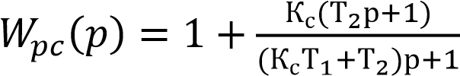 (2.5)

немесе

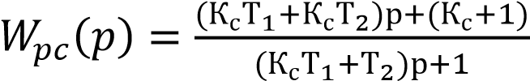 (2.6)

мұндағы Кс – өткізу коэффициенті; T1, T2 – уақыт тұрақтылары.

Тасымалдау функциясын (2.6) ескере отырып, жылдамдық реттегішінің математикалық сипаттамасы, инвертор шығысынан кернеудің кері байланысы және жылдамдықтың кері байланысы келесі формада болады:

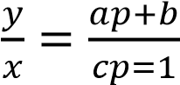 (2.7)

мұндағы y=Upc; x=Uz − Ku∆ Upc − Kv∆w;

𝑈𝑧 – FC-IM жабық контурлық жүйесінің әсерін орнату

(Uz = const);

𝐾𝑢, 𝐾– сәйкесінше, түрлендіргіш шығысындағы кернеуге және жүйе жылдамдығына кері байланыс коэффициенттері.

(2.7) теңдеуді келесі түрде жазамыз:

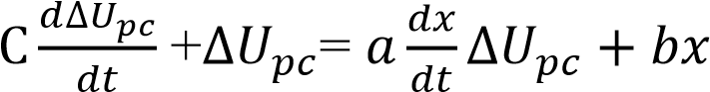 (2.8)

немесе

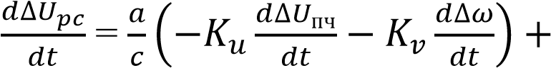

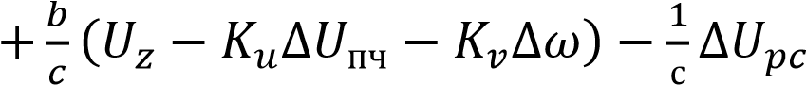 (2.9)

мұндағы a = (KsT1 + KsT2+T2); b = Kc + 1; c = KcT1 + T2

Осы теңдеуді алғаннан кейін (2.7) теңдеуіне оралайық. (2.7) теңдеуінің d∆ Upc туындысының орнына олардың (2.1) өрнектерін шығарамыз және (2.7), біз аламыз:

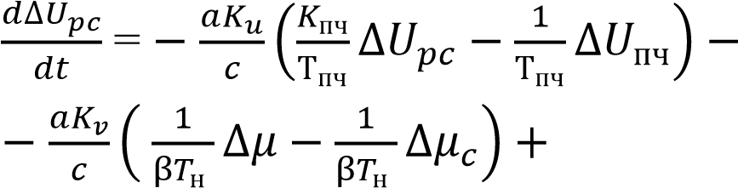

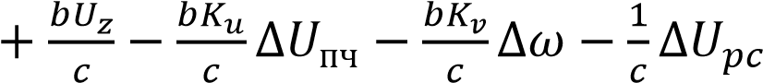,

әйтпесе

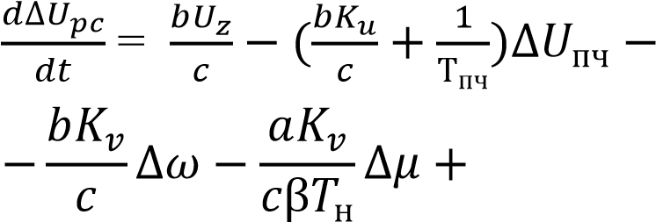

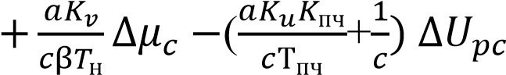 (2.10)

Жалпы алғанда (2.1), (2.2), (2.4) және (2.8) дифференциалдық теңдеулерге негізделген тұйық сызықтық IF-IM жүйесінің математикалық сипаттамасы келесі түрде жазылады:

𝑥1 = 𝜔

𝑥2 = 𝜇

𝑥3 = 𝑈pch

𝑥4 = 𝑈𝑝𝑐

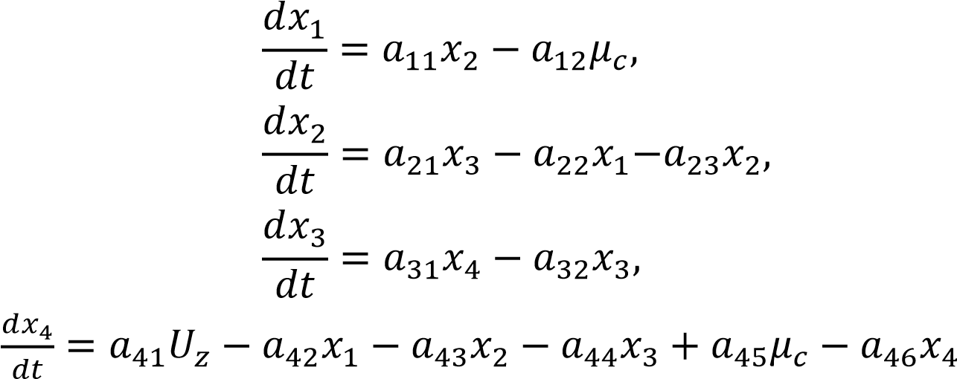 (2.11)

мұндағы 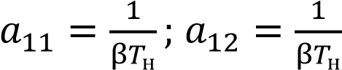

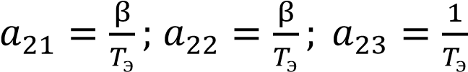

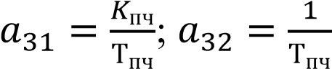

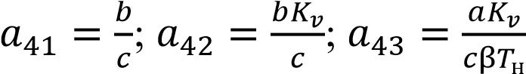



Әрі қарай, қан қысымының параметрлерін анықтау үшін біз есептеулер жүргіземіз.

Қан қысымының көрсеткіштерін есептеу үшін оның бастапқы деректерін жазамыз:

Бастапқы деректер: 𝑃н = 200 кВт; n = 1000 айн/мин; 𝑆к = 0,5; 𝑇м = 0,2;

мұндағы 𝑇m - (қан қысымының электромеханикалық уақыт тұрақтысы); (2.12) формула арқылы номиналды жылдамдықты анықтаймыз:

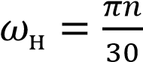 (2.12)

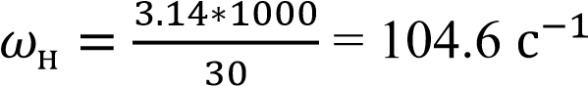

Қозғалтқыштың электромагниттік моменті мынаған тең:

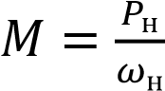 (2.13)

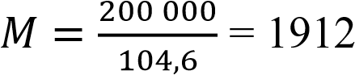Н*м

Механикалық сипаттаманың қаттылығы β мына формуламен анықталады:

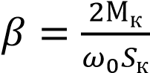 (2.14)

мұндағы критикалық электромагниттік момент Mk = 2 Mn:

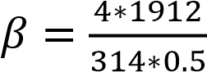= 48,71

Бірінші динамикалық буынның коэффициенті мынаған тең:

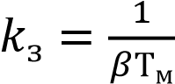 (2.15)



Алынған деректер мәндері төменде талқыланатын сорғының электр жетегінің басқару жүйесінің параметрлерінің синтезін есептеу үшін қолданылады.

## 2.3 Ортадан тепкіш сораптың электр жетегі қозғалысының тұрақтылығы және беріліс қызметі

Инвертор-инверторлық сорғының тұйық контурлы жүйесінің беріліс функциясын қалыптастыру компьютерде MATLAB көмегімен жүйенің құрылымдық схемасы (2.1-сурет) негізінде жүзеге асырылады. Асинхронды қозғалтқыш жүйесінің беріліс функциясы келесі тасымалдау функцияларынан тұрады:

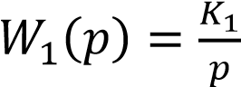 (2.16)

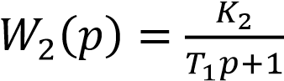 (2.17)

мұндағы K1 = 1/ 𝛽 ∗ Тм;

𝐾2 = 𝛽

T1 = Te

MATLAB жүйесінде тасымалдау функциялары (2.16) және (2.17) келесідей жазылады [13]:

𝑛1 = [𝐾1]

𝑚1 = [1 0]

𝑊1 = 𝑡𝑓(𝑛1, 𝑚1), (бірінші сілтеменің ҚҚ) (2.18)

𝑛2 = [𝐾2]

𝑚2 = [𝑇1 1]

𝑊2 = 𝑡𝑓(𝑛2, 𝑚2), (екінші сілтеменің P.F.) (2.19)

Қозғалтқыштың динамикалық құрамдас бөліктері қатаң теріс кері байланыспен қамтылғандықтан, MATLAB кері байланыс функциясын пайдалана отырып, қозғалтқышты беру функциясының қалыптасуын жазу арқылы көрсетуге болады:

𝑊𝑑 = 𝑓𝑒𝑒𝑑𝑏𝑎𝑐𝑘(𝑊1, 𝑊2 − 1) (2.20)

мұндағы 𝑊𝑑 – жиілікті басқару жүйесінің асинхронды қозғалтқышының беріліс функциясы.

MATLAB жүйесінде жиілік түрлендіргішінің (FC) тасымалдау функциясы жазылады:

𝑛3 = [𝐾р]

𝑚3 = [𝑇р 1]

𝑊3 = 𝑡𝑓(𝑛3, 𝑚3)

мұндағы Kр - IF беру коэффициенті; Tр - IF уақыт тұрақтысы.

Жылдамдық реттегішінің беріліс функциясын анықтау алдында блок-схеманың беріліс функциясын алу керек, ол 2.3-суретте көрсетілген:

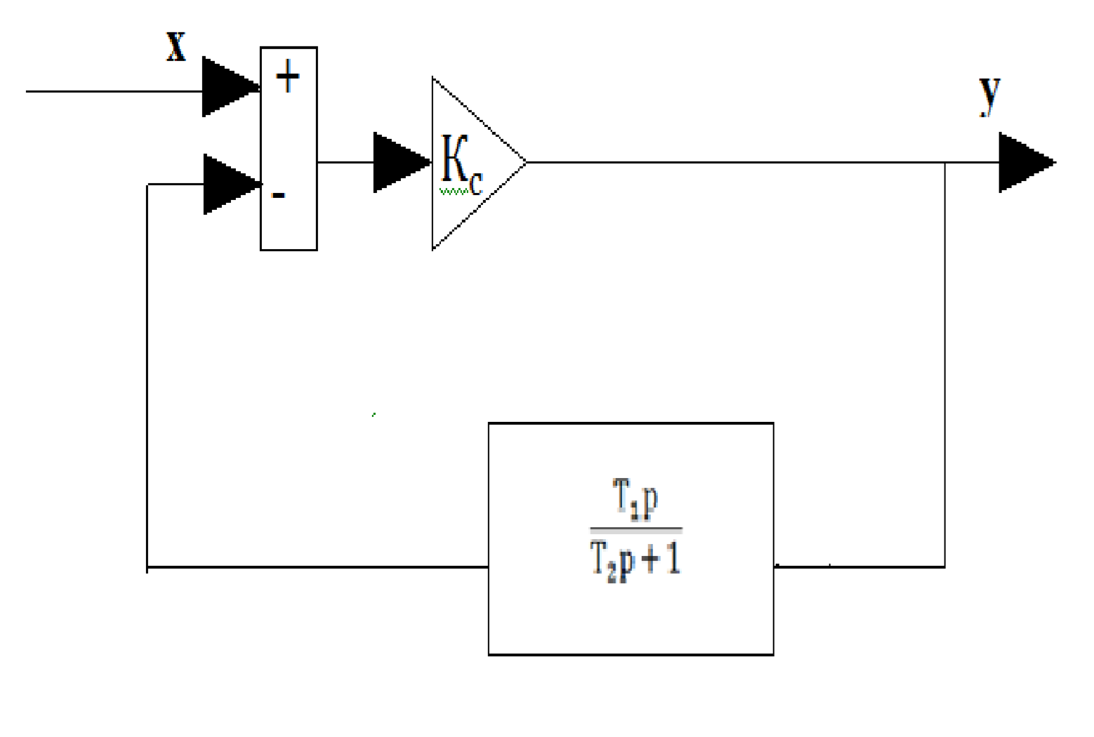

2.3-сурет – Жылдамдық реттегішінің блок-схемасы

2.3-суреттің блок-схемасында кері байланыста дифференциалдау сілтемесі бар екенін ескеріңіз. Осыған байланысты 2.3-суреттегі схеманың беріліс функциясын блок-схемаларды түрлендіру ережелеріне сәйкес [15] келесі түрде жазуға болады:

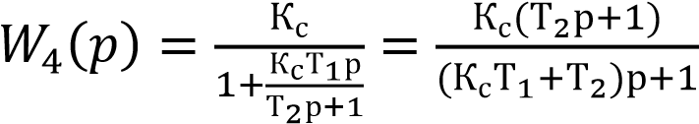 (2.21)

мұндағы T1, T2 – дифференциалданатын кері байланыс буынының уақыт тұрақтылары;

Кс – кері жақтың дифференциалдаушы буынының өткізу коэффициенті коммуникациялар.

IF-IM жүйесінің W1, W2, W3, W4 беру функцияларына сүйене отырып, сызықтық алгебралық теңдеулер жүйесін құрастырамыз, оны келесі түрде жазуға болады:

𝑥1 − 𝑊1𝑥2 = 0; (2,22) 𝑥2 = 𝑊2(𝑥3 − 𝑥1)

немесе

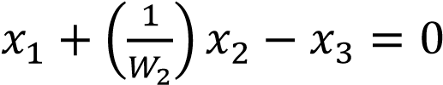 (2.23)

IF теңдеуі келесі түрде болады:

𝑥3 − 𝑊3𝑥4 = 0 (2.24)

мұндағы x1=ω;

x2=М

x3=Urch

Жылдамдық реттегішінің теңдеуі жазылады:

𝑥4 = 𝑥 + 𝑦 (2.25)

𝑦 = 𝑊4𝑥 (2.26)

(2.26) теңдеуін (2.25) теңдеуіне ауыстырсақ:

𝑥4 = 𝑥 − 𝑊4𝑥 = (1 + 𝑊4)𝑥 (2.27)

Өйткені IF-IM теңдеу жүйесінің қателігін теңдеу арқылы көрсетуге болады

𝑥 = 𝑈𝑧 − 𝐾m𝑥3 − 𝐾𝑜𝑐𝑥1 (2.28)

Содан кейін (2.28) (2.27) орнына ауыстырғаннан кейін 𝑥4 (жиілік түрлендіргіштің кіріс кернеуі) айнымалысы келесі пішінге ие болады:

𝑥4 = (1 + 𝑊4)(𝑈𝑧 − 𝐾m𝑥3 − 𝐾𝑜𝑐𝑥1) (2.29)

мұндағы Uz – жабық контурлы IF-IM жүйесінің кірісіндегі орнату кернеуі, Kos – жабық контурлы IF-IM жүйесінің кері байланыс коэффициенті.

(2.22), (2.23), (2.24) және (2.29) алгебралық теңдеулер жүйесін символдық түрде шешу бағдарламасы А қосымшасында келтірілген.

А қосымшасында берілген бағдарламада сызықтық алгебралық теңдеулер жүйесін символдық түрде шешуге мүмкіндік беретін MATLAB шешу функциясы қолданылады. (2.22), (2.23), (2.24) және (2.29) теңдеулеріне негізделген символдық түрдегі алгебралық теңдеулер жүйесі W1, W2, W3 және W4 тасымалдау функциялары бар, шешілген кезде тұйық-тың берілу функциясын береді. цикл IF-IM жүйесі. Жабық контурлы IF-IM жүйесінің тасымалдау функциясы 2.4-суретте көрсетілген.

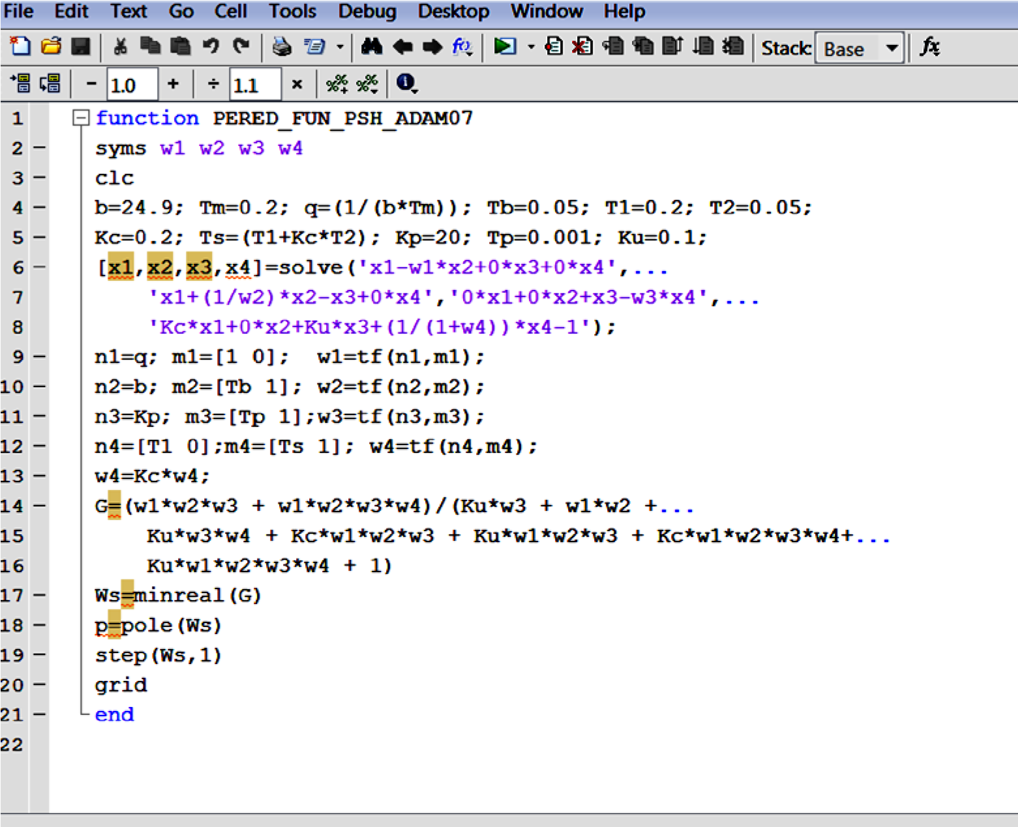

2.4-сурет – Тұйық циклды IF-IM жүйесінің тасымалдау функциясы

Тасымалдау функциясын анықтау бағдарламасының көмегімен алынған есептеу нәтижелері 2.5-суретте келтірілген:

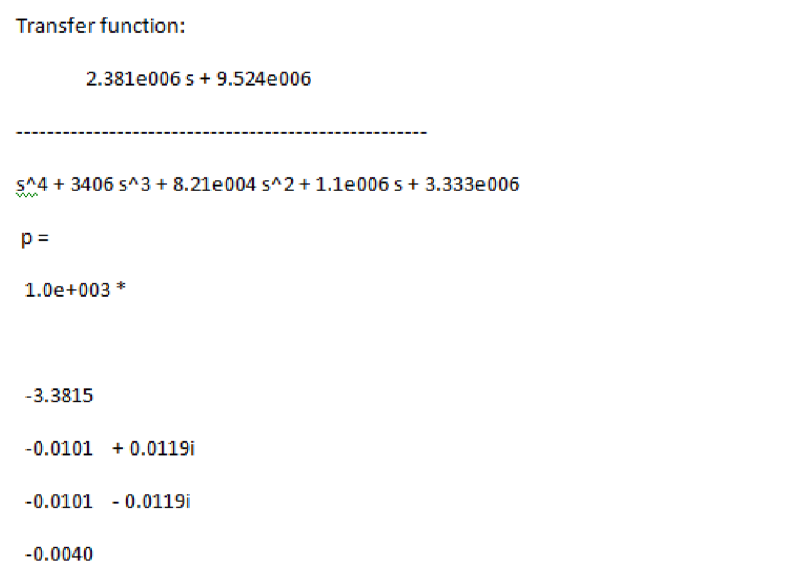

2.5-сурет – Жүйені тасымалдау функциясының

сипаттамалық теңдеуі және түбірлері

Қан қысымы жылдамдығының өтпелі процесінің графигі 2.6-суретте көрсетілген:

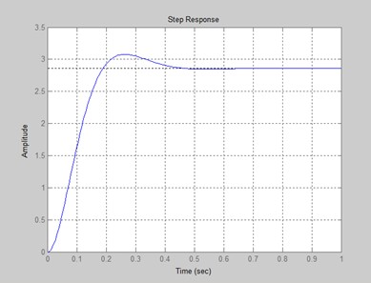

2.6-сурет – Қан қысымының жылдамдығының өтпелі процесі

Сорғының электр жетегінің қозғалысының тұрақтылығы бағдарламаның көмегімен анықталады (2.4-сурет). Жүйенің берілу функциясының сипаттамалық теңдеуінің түбірлерін алу үшін тасымалдау функциясын анықтау бағдарламасына MATLAB функциясы енгізіледі. 2.5-суретке сүйене отырып, жүйенің берілу функциясының сипаттамалық теңдеуінің түбірлері теріс нақты бөлікке ие болғандықтан, әзірленген жүйе тұрақты деп қорытынды жасауға болады [13].

## 2.4 Сорғының асинхронды электр жетегі үшін басқару жүйесінің параметрлерін синтездеу

Сорғының асинхронды электр жетегінің автоматты басқару жүйесінің (АБЖ) параметрлерін синтездеу басқару жүйесін жобалау кезеңдерінің бірі болып табылады. АБЖ параметрлерін синтездеу мәселесін сенімді шешу үшін ең алдымен жүйенің математикалық сипаттамасын алу қажет. Бұл жағдайда асинхронды электр жетегінің динамикасының теңдеулеріндегі анықталған параметрлер символдық түрде болатындай жүйенің математикалық сипаттамасын алу қажет.

Сорғының асинхронды электр жетегінің АБЖ осы параметрлерінің синтезі, атап айтқанда, біздің жағдайда, жиілік түрлендіргішінің (FC) беру коэффициенті үшін, сондай-ақ тасымалдау функциясының уақыт тұрақтылары үшін жүзеге асырылады 𝑊os( p) = Т1р /(Ter + 2) кері байланыс тізбегінде жылдамдық реттегішінің Ks күшейтуі және тахогенератордың (жылдамдық датчигі) беру коэффициенті Kos. Кернеудің кері байланыс коэффициенті Ku Ku=0,1 мәніне орнатылған. Осылайша, синтез процесі кезінде мыналарды анықтау керек:

1. Трансфер коэффициенті Kr;

1. Жылдамдық кері байланыс коэффициенті Кос;
2. Жылдамдық реттегішіндегі кері байланыс тізбегіндегі тасымалдау функциясының T1, T2 уақыт тұрақтылары;
3. IF-IM жүйесінің қателік күшейту коэффициенті Кс.

Айта кету керек, бұл параметрлерді алу бұл жүйені оңтайлы режимде жұмыс істеу үшін реттеуге мүмкіндік береді.

Бұл мәселені шешу үшін [16] көрсетілген синтез алгоритмін қолданамыз.

Жұмыс орындарындағы шу деңгейін төмендету үшін сорғы станциясындағы жабдықтарға дыбыс оқшаулағыш материалдар қолдану қажет. Бұл әсіресе, электр қозғалтқыштары және сорғылар сияқты жоғары шу шығаратын жабдықтар үшін маңызды. Тұрақты ауа алмасуды қамтамасыз ету үшін жеткілікті вентиляция жүйесін орнату. Бұл жұмыс ортасындағы потенциалды зиянды газдар мен буларды тазартады. Жеткілікті және дұрыс орналастырылған жарықтандыру жүйесі жұмыс ортасының көру қабілетін жақсартып, жұмысшылардың көз қарақтылығын арттырады. Жұмысшыларға тұрақты денсаулық және қауіпсіздік бойынша оқытулар өткізу. Бұл жұмысшылардың жұмыс орындарындағы қауіпсіздік техникасын сақтауына және төтенше жағдайларға дайын болуына көмектеседі.

АБЖ параметрлерін синтездеу алгоритмі 2.7-суретте көрсетілген.

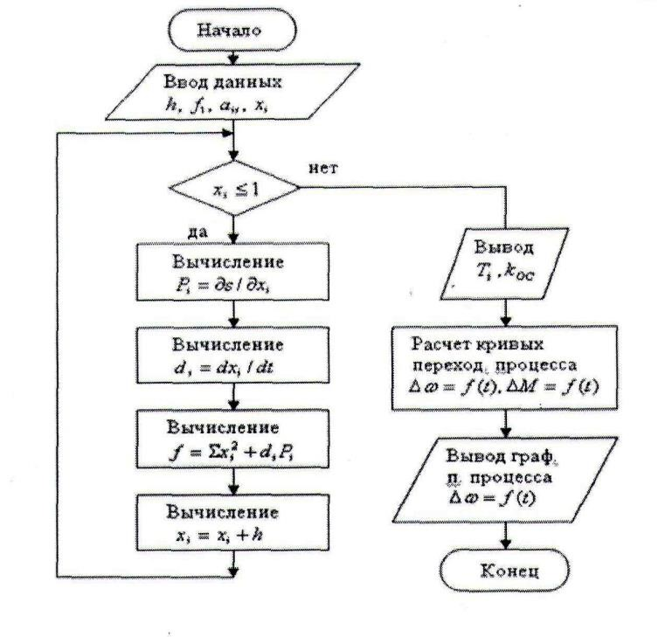

2.7-сурет – Басқару жүйесінің параметрлерін синтездеу алгоритмінің диаграммасы

Жоғарыда келтірілген есептеулердің алгоритмі келесідей:

1. Бастапқыда келесі бастапқы деректер енгізіледі: әрбір айнымалы үшін қадам өлшемі h=∆xi, f = 1e−9 көп айнымалылар функциясының бастапқы жуықтауы енгізіледі, коэффициенттердің кездейсоқ мәндері көрсетіледі;

2. Келесі кезекте xi айнымалының сандық мәнінің теңсіздігінің орындалу шарты тексеріледі;

3. S функциясының жартылай туындылары әрқайсысы үшін есептеледі айнымалы xi;

4. Сандық мәндер есептеледі дифференциалдық теңдеулер жүйесінің оң жағы𝑑𝑖 = 𝑑𝑥𝑖/𝑑𝑡, ол өтпелі процестердің динамикасын сипаттайды.

Сондай-ақ, автоматты басқару жүйесінің параметрлерін синтездеу мәселесін шешу үшін тұйық контурлы FCAM жүйесінің динамикасының математикалық сипаттамасы құрастырылғанын атап өтеміз. Асинхронды қозғалтқыштың математикалық сипаттамасын келесі теңдеулермен жазамыз:

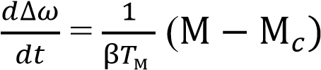 (2.31)

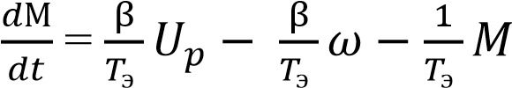 (2.32)

Жиілік түрлендіргішін мына теңдеумен сипаттауға болады:

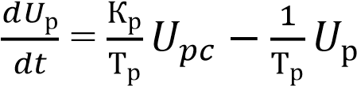 (2.33)

Инвертордың 𝑈𝑝𝑐 кірісіндегі кернеуді келесі түрде жазуға болады:

𝑈𝑝𝑐 = 𝑥 + 𝑦 (2.34)

мұндағы x - IF-IM ACS қатесі; y – жылдамдық реттегішінің айнымалысы, теңдеумен сипатталады:

у=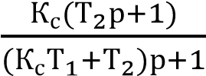x

(2.34) теңдеуді ыңғайлы түрге келтірейік, егер:

𝑥 = 𝑈𝑧 − 𝐾𝑢𝑈𝑝 – 𝐾𝜔𝜔 (2.35)

мұндағы 𝑈𝑧 – анықтамалық әсер.

(2.34) теңдеу келесідей болады:



немесе

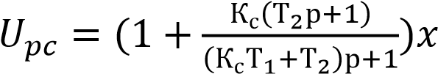 (2.36)

Өз кезегінде (2.36) теңдеуді былай жазуға болады:

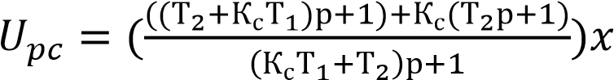 (2.37)

Алынған теңдеуді (2.37) басқа түрде көрсетуге болады:



немесе



+(Kc + 1))x (2.38)

(2.38) теңдеуді қарапайым түрлендірулерден кейін жазамыз:

-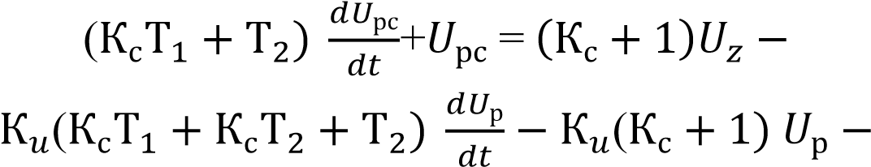

 (2.39)

Соңында (2.39) теңдеу, туындыларды алмастырумен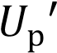және (2.31) және (2.33) теңдеулері бойынша ω′ келесі түрге ие болады:

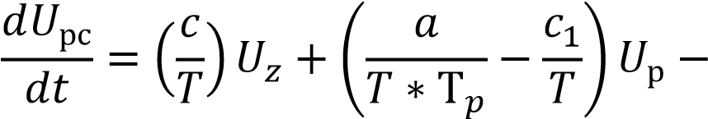

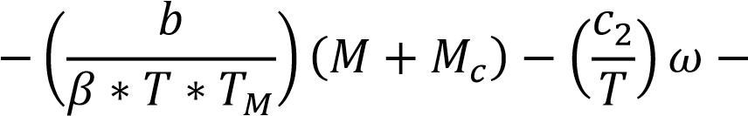

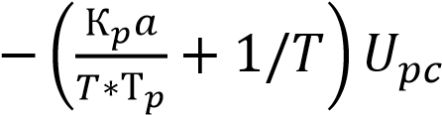 (2.40)

мұндағы a = Ku(KsT1 + KsT2 + T2), b = Kw(KsT1 + KsT2 + T2), c = (Kc + 1); c1 = K𝑢(Ks + 1); c2 = Kw (Кс + 1).

Мc = 0 болатын инверторлы-инверторлық сорғының тұйық контурлы жүйесінің параметрлерін компьютерде синтездеу есебін шешу үшін (2.31), (2.32), (2.33) және (2.40) теңдеулерін сызбаға жазамыз. келесі пішін:



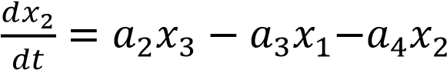

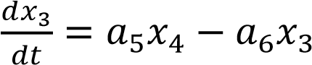

 (2.41)

мұндағы



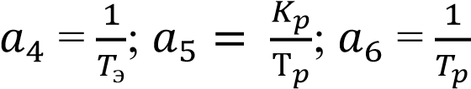

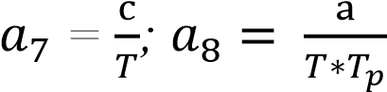

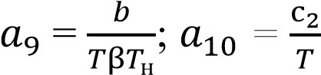*;*

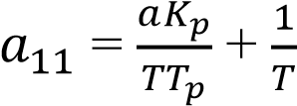

𝑥1 = 𝜔; 𝑥2 = 𝑀; 𝑥3 = 𝑈𝑝; 𝑥4 = 𝑈𝑝𝑐

Тұйық контурлы IF-IM жүйесінің АБЖ параметрлерін синтездеу бағдарламасы В қосымшасында келтірілген. Ол 2.2 тарауда есептелген мәліметтерді ескереді. Бағдарламалық есептің нәтижесін жазып алайық:

Kr = 24,0509; (жиілік түрлендіргішінің беріліс коэффициенті),

Kc = 0,5543; (жылдамдықты реттегіш коэффициенті), Kos = 0,0715; (жүйелік кері байланыс коэффициенті), T1 = 0,2847; (жылдамдық реттегішінің уақыт тұрақтысы), T2 = 0,0294. (жылдамдық реттегішінің тұрақты уақыты)

Параметрлерді синтездеу бағдарламасының есептеу нәтижелері жылдамдықтың өтпелі қисығының сапалық сипаттамаларына сәйкес таңдалғанын ескеріңіз (артып кету b, реттеу уақыты t):

𝑏 = 3%; 𝑡 = 0,1

Алынған   кесте өтпелі  процестер  қозғалтқыштың жылдамдығы мен электромагниттік моменті 2.8-суретте көрсетілген:

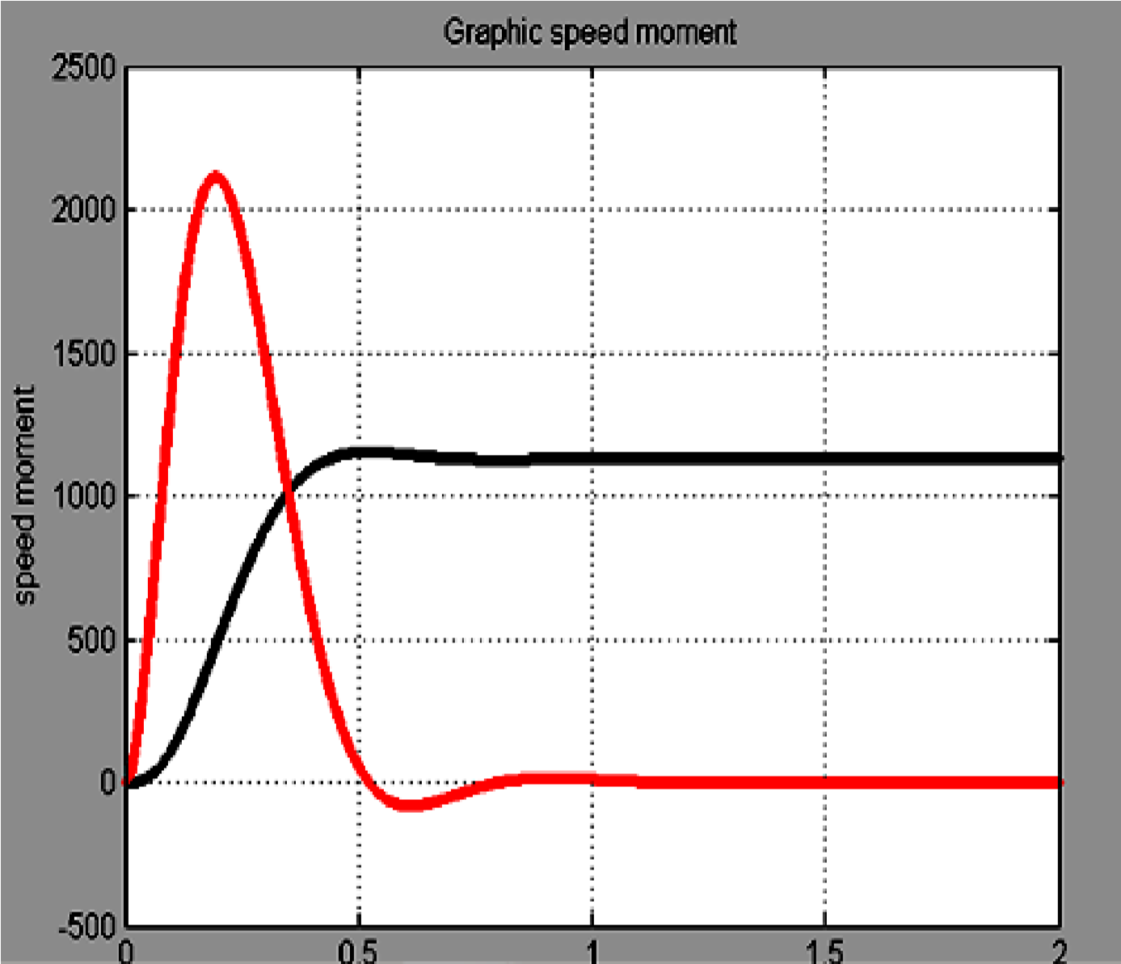

2.8-сурет – IM жылдамдығы мен моментінің ауысу қисықтары

# 3 ӨМІР ҚАУІПСІЗДІГІ

## 3.1 Еңбек жағдайын талдау

Тіршілік қауіпсіздігі тұрғысынан бұл дипломдық жоба сорғы қондырғыларын қарастырады. Осыған сүйене отырып, БЖД бөлімінде талдауды қарастыру және құру кезінде сорғы станциясының үй-жайларын таңдау қажет.

Сорғы станциялары суды әртүрлі тұтынушыларға жеткізу үшін жұмыс істейді.

Жұмыс істеп тұрған сорғы станциясының сипаттамалары:

Ұзындығы = 40,5 м, ені = 19,75 м, төбенің биіктігі = 4 м NS жұмыс кеңістігі 800 шаршы метрді құрайды. м.

Электр жетек сипаттамалары:

Үлгі – 4А355М6У3;

Қуаты – 200 кВт;

Номиналды кернеу – 380 В;

Номиналды ток – 450А; Полюстер саны – 2; Тиімділік – 94%.

Еденнің жоспары 3.1-суретте көрсетілген:

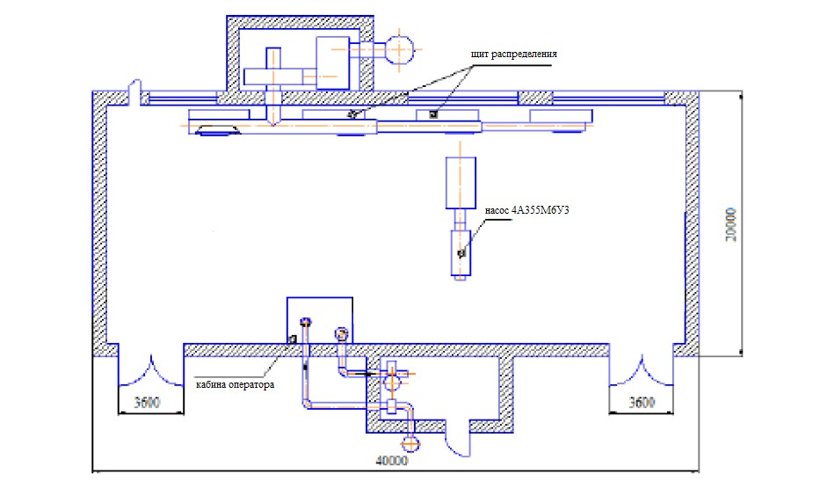

3.1-сурет – Қарастырылып отырған PS бөлмесінің макеті

Қарастырылып отырған НС үй-жайларының периметрі бойынша қоршаулары және күзетілетін қоршаулары бар күзетілетін санитарлық аймақ қажет.

Жұмыс істейтін NS ішінде келесі шулар мен дірілдер пайда болады:

– механикалық (қозғалыстардың, атап айтқанда айналмалы массалардың теңгерімсіздігінен, буындардағы соққылардан, саңылауларда соғудан және т.б.);

– гидродинамикалық (компрессорлардан газды енгізу және шығару кезінде, сорғылардағы сұйықтық ағындарында құйындылар мен біркелкі еместіктердің, су шүмектеріндегі өздігінен тербелістердің пайда болуына байланысты);

– электромагниттік (электр қозғалтқыштары, трансформаторлар үшін).

Айта кету керек, операциялық персонал электр жетегінен бөлек бөлмеде жұмыс істейді және компьютер арқылы сорғыны қашықтан басқарады.

Сенімділік бойынша электр энергиясын тұтынушылар 2 және 3 санаттарға жатады. Жұмыс ауысымының саны 2. Сорғы станциясындағы жұмысшылар саны 10 адам. ГОСТ-12.1.005-76 ССБТ «Жұмыс аймағындағы ауа, жалпы санитарлық-гигиеналық талаптар» сәйкес сорғы станциясындағы жұмыс санаты IIа.

Сорғы станциясында номиналды кернеуі U=380В үш фазалы электр желісі, сонымен қатар жарықтандыру құрылғыларын қуаттандыру үшін кернеуі U=220В бір фазалы желі бар.

Жертөледе орналасқан бұл сорғы станциясында 1 ортадан тепкіш сорғы бар, ол тұтынушы тізбегіне суды айдайды.

Стандарттау мақсаты күнделікті жүйелі әсер етумен жұмыс күні бойы және бірнеше жыл бойы адам ағзасында ауру тудырмайтын және қалыпты еңбек қызметіне кедергі келтірмейтін шу сипаттамаларының рұқсат етілген шекті мәндерін белгілеу және қолдау болып табылады.

Шудың адам ағзасына физиологиялық әсері бірнеше факторларға байланысты: шудың дыбыс қысымының деңгейіне (қарқындылығына), оның жиілік құрамына, әсер ету ұзақтығына, сонымен қатар адамның жеке ерекшеліктеріне байланысты.

Қызметкерлердің жұмыс кестесі ауысымдық жұмыс болып табылады. Қызмет көрсетуші персоналдың жұмыс орнында көптеген физикалық зиянды және қауіпті өндірістік факторлар бар, соның ішінде:

– қоректендіру тізбегіндегі жоғары кернеу, бар

адам денесі арқылы қысқа тұйықталу қаупі;

– орталық жылыту қондырғысынан діріл деңгейінің жоғарылауы;

– орталық жылу блогы шығаратын өндірістік шу деңгейінің жоғарылауы.

Өнеркәсіптік кәсіпорындардағы жағымсыз экологиялық факторлардың бірі шу болып табылады. Шуға шығу тегіне қарамастан жұмыс пен демалыстың қалыпты, тыныш режиміне кедергі келтіретін кез келген дыбыстар жатады.

Әрі қарай, біз қоршаған ортаның микроклиматын қарастырамыз. 3.1-кестеде және 3.2-кестеде қоршаған орта микроклиматының мәндері салыстырылады:

3.1-кесте – Жұмыс аймағындағы микроклимат мәндері

|  |  |  |  |  |
| --- | --- | --- | --- | --- |
| Кезең | Санат | Температура | Жылдамдық | Туыстық |
| жұмыс | жұмыс | ˚C | қозғалыс | ылғалдылық |
|  | ауа, м/с | ауа, % |
| Суық | IIa | 18-24 | 0,31 | 71 |
| Жылы | 21-26 | 0,39 | 71 |

3.2-кесте – Микроклимат параметрлерінің рұқсат етілген мәндері

|  |  |  |  |  |
| --- | --- | --- | --- | --- |
| Кезең | Санат | Температура | Жылдамдық | Туыстық |
| жұмыс | жұмыс | ˚C | қозғалыс | ылғалдылық |
| ауа, м/с, | ауа, %, жоқ |
| артық керек емес | көп (24˚С және одан төмен) |
| Суық | IIa | 18-22 | 0,1-0,31 | 16-74 |
| Жылы | 17-26 | 0,1-0,39 | 16-74 |

Қарастырылған деректерді салыстыра отырып, біз нәтиже аламыз - операциялық ғимараттың микроклиматы барлық стандартты рұқсат етілген параметр мәндеріне сәйкес келеді.

Тұрғын және қоғамдық ғимараттардағы шу мен дірілді азайту құралдарының екі іргелі тобы бар - пайда болу орнында және таралу жолында бұл құралдар дұрыс біріктірілуі керек; Ғимараттарды жобалау кезінде шу мен дірілді азайту көздегі шу аз жабдықты пайдалану және ғимараттарды салу және пайдалану кезінде оның жұмысының дұрыс (жобалау) режимін таңдау - техникалық жарамдылығымен қамтамасыз етіледі; жабдық. Қажетті еңбек жағдайларын қамтамасыз ету үшін оператор кабинасы арқалық пен орындық биіктігін реттеу мүмкіндігі бар орындықпен жабдықталуы керек. Компьютердің жұмысы айтарлықтай психикалық стресстен, сондай-ақ операторлардың нейро-эмоционалдық жүктемесінен, визуалды жұмыстың жоғары қарқындылығынан және компьютер пернетақтасымен жұмыс істеу кезінде қол бұлшықеттеріне айтарлықтай үлкен жүктемеден туындайды. Оператордың оңтайлы жұмыс қалпын сақтау үшін маңызды жұмыс орнының элементтерін ұтымды жобалау және орналастыру үлкен маңызға ие.

**3.1.1 Өндіріс аймағындағы жасанды және табиғи жарықтандыру жүйелері**

Бұл NS үй-жайларында жасанды және табиғи жарықтандыру қолданылады. Табиғи жарықтандыру терезелер арқылы қамтамасыз етіледі, ал шеберлердің жұмыс орындары терезелерден белгілі бір қашықтықта орналасқан. Табиғи жарықтандыру жүйесі бір жақты.

Терезелер станцияның пайдаланушы персоналына қатысты жағында орналасқан. Көру жұмысының санаты ІІІ, сондықтан жұмысты көру органдарына зиян келтірмей орындау үшін бөлмедегі жарықтандыруды 300 люкс деңгейінде ұстау қажет.

Табиғи жарықтандыруды есептеу.

Бастапқы деректер:

Бөлменің ұзындығы, A=40,5 м; Бөлменің ені, H=19,75 м; Бөлменің биіктігі, С=4 м;

Терезелер арасындағы қашықтық,

D=2 м;

Жарық саңылауының ауданы, S0=(BD)∙(CD)=37 м2; ρpot = 70%; ρst = 30%; ρпол = 20%; Көрнекі өнімділік III санат; Эмин=300 люкс.

Жарық саңылауының ауданын анықтау үшін есептеу жүргізіледі.

Бүйірлік жарықтандыру үшін KEO табу үшін формула қолданылады:

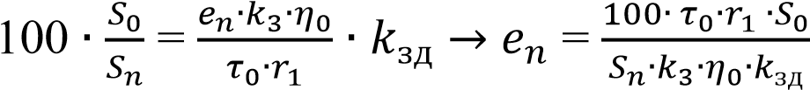 (3.1)

мұндағы S0 – бүйірлік жарықтандыруы бар жарық саңылауларының ауданы, м2;

𝑆𝑛 – бөлменің еденінің ауданы, м2

Kz – 3.11 кесте бойынша қауіпсіздік коэффициенті: Kz=1,5; η0 – терезелердің жарық сипаттамасы. 3.2 кестеге сәйкес қабылдаңыз [20].

Sn=40,5∙19,75=800 м2

η0 табу үшін қажетті есептеулер:

l=19,75-1=18,75м,

мұндағы l - бір жақты жарықтандырумен бөлменің тереңдігі.

Екі жақты жарықтандыру кезінде бөлменің тереңдігі қабырғаның сыртқы бетінен бөлменің ортасына дейінгі қашықтық болып саналады:

L/l=40,5/18,75=2

Кәдімгі жұмыс бетінің деңгейінен терезенің жоғарғы жағына дейінгі биіктік

hcalc1=18,75+1-1=18,75м

л/ hcalc1=18,75/18,75=1

L/l және l/ hcalc1 мәндерін пайдаланып 3.2-кестеден анықтаймыз η0=6; τ0 – жалпы жарық өткізгіштігі

τ0= τ1 ∙ τ2 ∙ τ3 ∙ τ4 ∙ τ5 (3.2)

мұндағы τ1 материалдың жарық өткізгіштігі: екі қабатты терезе үшін τ1=0,8; τ2 – болат қаңқалардағы жарықтың жоғалуын есепке алатын коэффициент (қос ашу): τ2=0,7; τ3 - бүйірлік жарықтандыру кезінде тірек конструкцияларындағы жарық жоғалуын есепке алатын коэффициент 1-ге тең; τ4 – күннен қорғайтын құрылғылардағы жарық жоғалуын есепке алатын коэффициент: τ4=1.

τ5-коэффициент, ол қорғаныс торында жарық жоғалуын ескереді, 0,9-ға тең қабылданады.

Сонда τ0 = 0,8∙0,7∙0,9∙1∙1=0,501.

r1 - бөлменің беттерінен және ғимаратқа іргелес жатқан астыңғы қабаттан шағылысқан жарықтың есебінен бүйірлік жарықтандырумен KEO-ның ұлғаюын ескеретін коэффициент.

r1 табу үшін қажетті есептеулер:

Есептелген нүктеден сыртқы қабырғаға дейінгі қашықтық 9 м болады.

Бөлменің l тереңдігінің әдеттегі жұмыс беті мен терезенің үстіңгі деңгейінен биіктікке қатынасы:

l/hcalc=19/19=1

Төбенің, қабырғалардың және еденнің орташа өлшенген шағылыстыруы:

 (3.3)

Жалпы өткізгіштіктің мәндерін және нормаланған KEO мәнін пайдалана отырып: L/l=2, l/hcalc1=1, сонымен қатар r1=1,2-ден жоғары алынған мәндер.

Kzd - қарама-қарсы ғимараттар арқылы терезелердің көлеңкеленуін ескеретін коэффициент

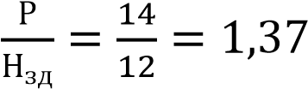 (3.4)

Сонда Kzd = 1,2. Барлық мәндерді есептеу формуласына ауыстырайық

 (3.5)

III санаттағы көрнекі жұмыс үшін KEO en нормаланған мәндері e = 1,2%;

Алынған деректерді салыстыра отырып, табиғи жарықтандыру нормаға сәйкес келеді деген қорытындыға келе аламыз.

Жасанды жарықтандыру орындалған шамдар. Саны = 8 шам. Шамдар түрі – ZLL-D типті Morton сынапты шамдар, қуаты 130 Вт, түс көрсету индексі R=47, түс температурасы K=4200, жарық ағыны Ф=6100 лм. Еден ауданы Sp=800 ш.м, біз бөлмедегі жарықтандыруды аламыз

E== 61 люкс (3.6)

III санаттағы көрнекі жұмыс үшін өндірістік үй-жайлардағы нормаланған жарықтандыру E = 300 люкс.

Көрсеткіштерді салыстыру арқылы біз жасанды жарықтандырудың берілген бөлмеде жеткіліксіз екенін біле аламыз. Сондықтан жасанды өнеркәсіптік жарықтандыруды және сорғы станциясында қалыпты жұмыс істеу үшін шамдардың санын, қуатын және түрін қайта есептеу қажет.

**3.1.2 Шу және діріл**

Шудың ластануы еңбек жағдайына теріс әсер етіп, адам ағзасына зиянды әсер етеді.

Шудың ұзақ әсеріне ұшыраған операциялық персонал ашушаңдық, бас ауруы, бас айналу, есте сақтау қабілетінің төмендеуі, шаршаудың жоғарылауы, тәбеттің төмендеуі, құлақ ауруы және т.б. болуы мүмкін.

Адам ағзасының бірқатар органдары мен жүйелерінің жұмысындағы мұндағы жағымсыз өзгерістерді тудыруы мүмкін. адамның эмоционалды күйде күйзеліс деңгейіне дейін.

Шудың әсерінен зейіннің шоғырлануы төмендейді, физиологиялық функциялар бұзылады, энергия шығындары мен жүйке-психикалық стресстің артуына байланысты шаршау пайда болады, сөйлеу коммутациясы нашарлайды.

Мұның бәрі адамның өнімділігі мен өнімділігін, жұмыс сапасы мен қауіпсіздігін төмендетеді. Адамның есту қабілетіне қатты шудың ұзақ әсер етуі (80 дБ(А) жоғары) есту қабілетінің жартылай немесе толық жоғалуына әкеледі.

Сорғы станцияларында қалдықтардың пайда болуын азайту үшін жаңартылған технологиялар мен процестерді қолдану. Бұл әдістер суды және басқа да шикізат ресурстарын тиімді пайдалануды қамтамасыз етуге көмектеседі. Су сияқты ресурстарды қайта өңдеу және қайта пайдалану арқылы жұмыс орнындағы экологиялық жүктемені азайту. Бұл сорғы станциялары үшін айрықша маңызды, өйткені олар көп мөлшерде суды пайдаланады. Жаңа және жетілдірілген технологияларды қолдану арқылы қоршаған ортаға зиянды заттардың шығарындыларын азайту. Мысалы, энергия тиімділігі жоғары қозғалтқыштар мен сорғыларды орнату.

3.3-кестеде денсаулықты сақтауға және өнімділікке қатысты қауіпсіз болып табылатын жұмыстың ауырлығы мен қарқындылығы санатына байланысты ең жоғары дыбыс деңгейлері көрсетілген.

3.3-кесте – Жұмыс орындарындағы дыбыс деңгейін шектеу, дБ [23]

|  |  |  |  |  |
| --- | --- | --- | --- | --- |
| Еңбек қарқындылығы категориясы | Еңбек ауырлық категориясы | | | |
| I. Оңай | II. Орташа | III. Ауыр | IV. Өте ауыр |
| I. Төмен кернеу | 80 | 80 | 75 | 75 |
| II. Орташа күйзеліс | 70 | 70 | 65 | 65 |
| III. Кернеу | 60 | 60 | - | - |
| IV. Өте шиеленісті | 50 | 50 | - | - |

Математиктер – программистер мен бейнеоператорлардың жұмыс орнындағы шу деңгейі 50 дБА-дан, ал компьютерлерде ақпаратты өңдеуге арналған бөлмелерде – 65 дБА-дан аспауы керек. Шу деңгейін төмендету үшін компьютерлер орнатылған бөлмелердің қабырғалары мен төбелерін дыбысты жұтатын материалдармен қаптауға болады. Компьютерлік орталықтың үй-жайларындағы діріл деңгейін арнайы діріл оқшаулағыштарында жабдықты орнату арқылы төмендетуге болады. Шу деңгейін есептеу.

Компьютерлер пайдаланылатын жердегі өндірістік ортаның тағы бір қолайсыз және ықтимал зиянды факторы - басып шығару құрылғылары, ауа баптау жабдықтары және компьютерлердің өзінде салқындату жүйесінің желдеткіштері тудыратын шудың жоғары деңгейі. Шуды азайту қажеттілігі мен орындылығы туралы сұрақтарды шешу үшін оператордың жұмыс орнындағы шу деңгейін білу қажет. Бір мезгілде жұмыс істейтін бірнеше үйлесімсіз көздерден туындайтын шу деңгейі жеке көздерден шығарындылардың энергиялық қосындысы принципі негізінде есептеледі:

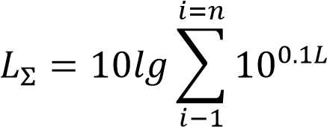

мұндағы Li - i-ші шу көзінің дыбыс қысымының деңгейі; n – шу көздерінің саны.

Алынған есептеу нәтижелері берілген жұмыс орны үшін рұқсат етілген шу деңгейімен салыстырылады. Егер есептеу нәтижелері рұқсат етілген шу деңгейінен жоғары болса, шуды азайтудың арнайы шаралары қажет. Оларға мыналар жатады: залдың қабырғалары мен төбесін дыбыс жұтатын материалдармен жабу, шу көзіндегі шуды азайту, жабдықты дұрыс орналастыру және оператордың жұмыс орнын ұтымды ұйымдастыру. Оператордың жұмыс орнындағы шу көздерінің дыбыс қысымының деңгейлері 3.4-кестеде келтірілген.

3.4-кесте – Әртүрлі көздердің дыбыс қысымының деңгейлері

|  |  |
| --- | --- |
| Шу көзі | Шу деңгейі, дБ |
| Қатты диск | 41 |
| Желдеткіш | 46 |
| Монитор | 16 |
| Пернетақта | 11 |
| Принтер | 48 |
| Сканер | 41 |

Әдетте, оператордың жұмыс орны келесі жабдықпен жабдықталған: жүйелік блоктағы қатты диск, ДК салқындату жүйесінің желдеткіштері, монитор, пернетақта, принтер және сканер.

Жабдықтың әрбір түрі үшін дыбыс қысымы деңгейінің мәндерін формулаға ауыстырып, біз мынаны аламыз:

L∑=10·lg(104,1+104,6+101,6+101,1+104,8+104,1)=48,8 дБ

Алынған мән оператордың жұмыс орны үшін рұқсат етілген шу деңгейінен аспайды, 65 дБ (ГОСТ 12.1.003-83). Ал сканер мен принтер сияқты перифериялық құрылғылардың бір уақытта пайдаланылуы екіталай екенін ескерсек, бұл көрсеткіш одан да төмен болады. Сонымен қатар, принтер жұмыс істеп тұрған кезде оператордың тікелей қатысуы қажет емес, өйткені Принтер парақты автоматты түрде беру механизмімен жабдықталған.

**3.1.3 Электромагниттік және электрлік эмиссиялар**

Ғалымдардың көпшілігі монитор экранынан сәулеленудің барлық түрлерінің қысқа мерзімді де, ұзақ мерзімді де әсері компьютерлерге қызмет көрсететін персоналдың денсаулығына қауіпті емес деп санайды.

Дегенмен, компьютерлермен жұмыс істейтіндер үшін мониторлардың радиациясының әсер ету қаупі туралы толық деректер жоқ және бұл бағыттағы зерттеулер жалғасуда. Компьютер мониторынан иондалмаған электромагниттік сәулелену параметрлері үшін рұқсат етілген мәндер 3.5-кестеде келтірілген.

Компьютер операторының жұмыс орнындағы рентгендік сәулеленудің максималды деңгейі әдетте 10 мкм/сағ аспайды, ал монитор экранынан ультракүлгін және инфрақызыл сәулеленудің қарқындылығы 10,100 мВт/м2 шамасында болады.

3.5-кесте – Иондамайтын параметрлердің рұқсат етілген мәндері [электромагниттік сәулелену (СанПиН ҚР № 3.01.030-97 сәйкес)](http://online.zakon.kz/Document/?doc_id=30010457) [27]

|  |  |
| --- | --- |
| Параметр аты | Жарамды мәндер |
| Бейне монитор бетінен 50 см қашықтықта электромагниттік өрістің электрлік компонентінің күші | 10 В/м |
| Шиеленіс магниттік бейне монитор бетінен 50 см қашықтықта электромагниттік өрістің құрамдас бөлігі | 0,3 А/м |
| Шиеленіс электростатикалық өрістер аспауы керек: |  |
| ересек пайдаланушылар үшін  мектепке дейінгі мекемелердің балаларына және орта арнаулы және жоғары оқу орындарының студенттеріне арналған | 20 кВ/м  15 кВ/м |

Сәулеленудің осы түрлерінің әсерін азайту үшін радиация деңгейі төмендетілген мониторларды (MLI-I, TCN-93, TCN-98) пайдалану, қорғаныс экрандарын орнату, жұмыс және демалыс режимінің реттелетін кестелерін сақтау ұсынылады.

## 3.2 Өндірістік үй-жайларды жарықтандыру жүйесін есептеу

Көрнекі өнімділік санаты III, қалыпты жарықтандыру – 300 люкс. PS-тегі шамдардың типтік орналасуы 3.2-суретте көрсетілген:

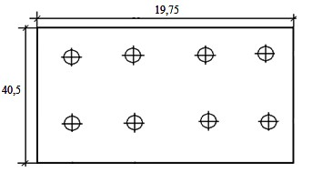

3.2-сурет – Сорғы станциясындағы шамдардың орналасуы Бір шамның жарық ағынын есептейік [20]:

Ф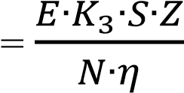 (3.7)

Бөлме индексінің мәніне тең ŋ мәнін табайық [20]:

I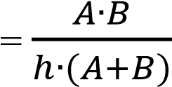 (3.8)

I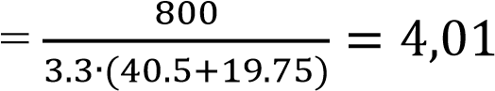

Алынған Φ мәні ZLL-D шамының жарық ағынынан әлдеқайда көп, сондықтан біз шамның бір түрін таңдаймыз, бірақ қуаты мен жарық ағыны басқа. Қуаты 230 Вт, жарық ағыны F=12500 лм шам.

Шамдар санын есептейік [20]:

Н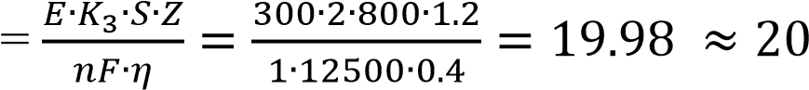ДК (3.9)

Алған нәтиже, қажет өзгерту шамдарының саны, сондай-ақ пайдаланылатын шамдардың түрі (3.3-сурет):

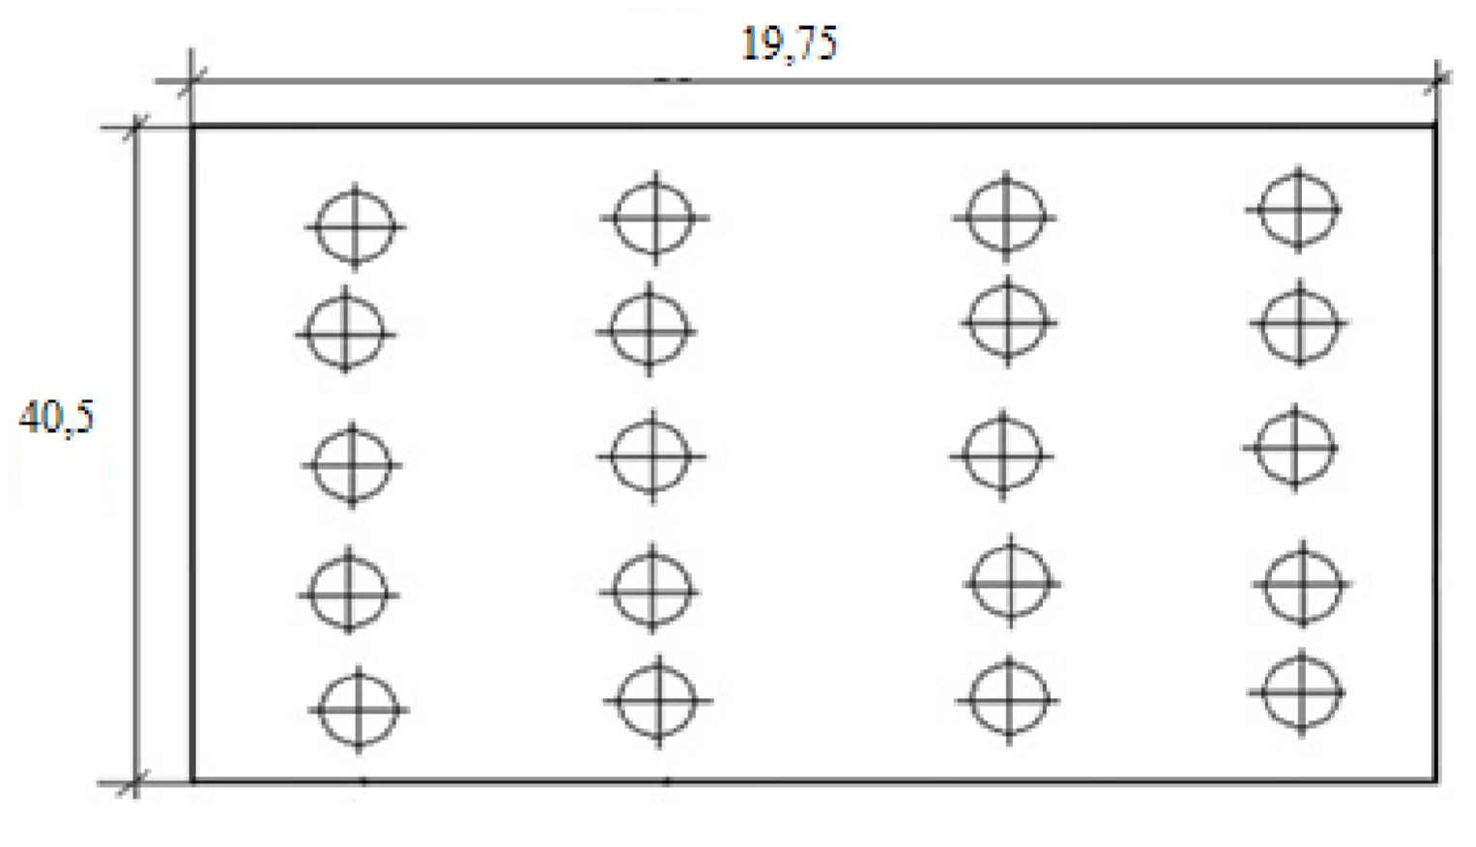

3.3-сурет – Шамдардың соңғы схемасы

## 3.3 Сорғы станциясындағы ауа алмасу микроклиматын есептеу

Жұмыс ортасының ауа микроклиматы еңбек жағдайларының қауіпсіздігін бағалау және қауіпсіздіктің алдын алу шараларын әзірлеу кезінде маңызды аспектілердің бірі болып табылады. Бұл есептеуде өндіріс аймағындағы, атап айтқанда, сорғы станциясындағы артық жылу, ылғал, газ буы және шаң сияқты зиянды факторларды ескеру қажет. Желдету жүйесі формула бойынша анықталатын қажетті ауа алмасу жылдамдығымен қамтамасыз етіледі:

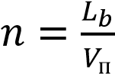 (3.10)

мұндағы Lb - бөлмеге түсетін (немесе шығарылатын) ауаның мөлшері, м3/сағ - бөлменің көлемі, м3;

Сорғы станцияларында өндірістік жабдықтан жылудың бөлінуіне байланысты айтарлықтай артық жылу пайда болуы мүмкін (бөлмедегі жылуды бөлу мен қабырғалар, терезелер, есіктер және т.б. арқылы жылу беру арасындағы айырмашылық), оны жою, ең алдымен, қажет желдету жүйелерімен қамтамасыз етілуі тиіс.

Артық жылу болса, бөлмеден шығарылатын ауа мөлшері:

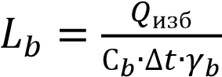 (3.11)

мұндағы Qex - артық жылу, ккал/сағ;

Cb – ауаның жылу сыйымдылығы (0,24 ккал/кг °С).

∆𝑡 = 𝑡шығару – 𝑡in (3.12)

мұндағы tout - бөлмеден шығатын ауа температурасы, ºС; қалайы – бөлмеге түсетін ауа температурасы, ºС; γb = 1,205 кг/м3 – берілетін ауаның меншікті салмағы.

Біздің есептеулеріміздегі Δt мәні ауаның жылу қарқындылығына байланысты таңдалады.

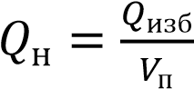 (3.13)

Ауа кернеуі Qn≤20 ккал/м3∙сағ болса, онда Δt=6ºС алынады, ал Qн˃20 ккал/м3∙сағ болса, Δt=8ºС. Артық жылу:

Qex = Qrev + Qdc + Ql + Qp – Qdet (3.14)

мұндағы Qob, Qosv, Ql – өндірістік жабдықтың, бөлменің және жұмыс істейтін персоналдың (адамдардың) жасанды жарықтандыру жүйесімен өндірілетін жылу, тиісінше, ккал/сағ;

Qр – күннің бөлмеге әкелетін жылуы (күн радиациясы), ккал/сағ;

Qtd – табиғи жылу беру, ккал/сағ.

Жарықтандыру қондырғыларынан пайда болатын жылу:

𝑄sv= 860∙Rosv∙α∙β∙cosφ (3.15)

мұндағы Росв – жарықтандыру қондырғыларының қуаты, кВт;

α – бөлмедегі жабдықтың бір мезгілде жұмыс істеу тиімділігі (егер барлық жабдық жұмыс істеп тұрса β=1); cosφ = 0,7-0,8 – коэффициент.

Qres = 860∙1300∙0,1∙1∙0,7 = 83270 ккал/сағ (3.16)

Біздің мәндерімізді алғаннан кейін, ауаның тиісті тазалығы үшін біз Vapor Engineering OLC сериясынан екі кондиционерді таңдаймыз - ME20VR / OUC-MA20VR ауа ағыны максимум - 3110 м3/сағ, ең аз - 1810 м3/сағ қуаты 0,69 кВт.

# 4 ЭКОНОМИКАЛЫҚ БӨЛІМ

Техникалық-экономикалық көрсеткіштерді есептеу екі баламалы электр жетек жүйесінің салыстырмалы техникалық деректерін талдау негізінде жүзеге асырылады. Экономикалық бағалау ең аз төмендетілген шығындар принципіне негізделген: минималды бастапқы шығындар, пайдалану шығындары, энергия шығындары. Техникалық себептер бойынша ең қолайлысы - тұрақты ток электр жетегі. Балама жүйе ретінде IF – IM жүйесін таңдауға болады [26]. Эквивалентті жүйелер қозғалтқыштарының техникалық деректері 4.1-кестеде келтірілген. Баламалы жүйе үшін қозғалтқыш тұрақты ток қозғалтқышына ұқсас таңдалады.

4.1-кесте – Эквивалентті жүйелер қозғалтқыштарының техникалық деректері

|  |  |  |
| --- | --- | --- |
| Айналу жиілігі | 1000 айн/мин | 1000 0б/мин |
| Опция нөмірі | Бірінші нұсқа:  тұрақты ток жетек | Екінші нұсқа:  айнымалы ток жетегі |
| қозғалтқыш түрі | 2PF315LUHL4 | 4A355M6UZ |
| қуат, кВт | 220 | 200 |
| Тиімділік, % | 0,91 | 0,94 |

Айта кету керек, сорғы станциясы жабдықтарының бастапқы шығындары күрделі салымдарды есептеу арқылы есептелуі мүмкін, олар электр жетегінің сметалық құнынан, балласттардың құнынан, монтаждау жұмыстарының құнынан, тасымалдау және сатып алу шығындарынан және жоспарланған үнемдеуден тұрады. орнату ұйымы [25]. Осылайша, бастапқы шығындарды анықтау үшін барлық қажетті жабдықтың құнын қорытындылау қажет.

Электр жетегінің ең қымбат компоненттері - қозғалтқыш және түрлендіргіш. Сонымен, электр жетегінің болжамды құны [26]:

1-ші нұсқа үшін:

kep1 = kdv1+kp = 2010000+4000000 = 6010000 теңге

мұндағы kdv1 = 2010000 – электр қозғалтқышының құны (ҚҚҚ), теңге; кп1 = 4000000 – конвертер құны, теңге.

2-ші нұсқа үшін:

kep2 = kdv2+kp2 = 1125000+4650000 = 1155000 теңге

мұндағы kdv2 = 1125000 – электр қозғалтқышының құны (АМ), теңге; кп2 = 4650000 – конвертер құны (ФК), теңге.

Балласттардың құны конвертер құнының белгілі бір бөлігі (12%) ретінде анықталады. Содан кейін:

1-ші нұсқа үшін:

кпр1 = 0,12*кп1= 0,12*4000000 = 480000 теңге

2-ші нұсқа үшін:

кпр2 = 0,12*кп2 = 0,12*4650000 = 558000 теңге

Монтаждау жұмыстарының құны электр жетегі мен жұмыс механизмі үшін бөлек есептеледі. Электр жетегі үшін бұл шаманы электр жетек құнының 6% -ына, жұмыс механизмі үшін - электр жетегінің құнының 5% -ына тең қабылдауға болады. Осылайша, орнату жұмыстарының құны [26]: 1 нұсқа үшін:

кмр1 = (0,06+0,05)*кеп1 = (0,06+0,05)*6010000 = 661100 теңге

2-ші нұсқа үшін:

кмр2 = (0,06+0,05)*кеп2 = (0,06+0,05)*5725000 = 635250 теңге

Көлік және сатып алу шығындары электр жетегі мен монтаждау жұмыстарының құнының сомасының 2% құрайды:

1-ші нұсқа үшін:

ktzr1 = 0,02*(kep1+kmr1) = 0,02*(6010000+661100) = 133420 теңге

2-ші нұсқа үшін:

ктзр2 = 0,02*(кеп2+кмр2) = 0,02*(5775000+635250) = 128205 теңге

Еңбек қауіпсіздігі стандарттарына сай жабдықтарды және жұмыс орындарын ұйымдастыру. Бұл жұмысшылардың жарақат алу қаупін төмендетуге және жұмыс орнындағы жалпы қауіпсіздікті жақсартуға көмектеседі. Жұмысшыларды қауіпсіздік нормалары мен процедуралары бойынша тұрақты түрде оқыту. Бұл шаралар жұмысшылардың қауіпсіздік санасын арттыруға және жұмыс кезіндегі төтенше жағдайларға дұрыс жауап беруге дайын болуына көмектеседі.

Түсінікті болу үшін екі нұсқа бойынша да күрделі салымдардың есебі 4.2-кестеде жинақталған.

4.2-кесте – Күрделі салымдарды есептеу

|  |  |  |
| --- | --- | --- |
| Шығындардың көздері | 1-нұсқа  Тұрақты жетекті  ток | 2-нұсқа  Айнымалы ток жетегі |
| Құны, теңге | Құны, теңге |
| 1. Электр қозғалтқышы | 2010000 | 1125000 |
| 2. Түрлендіргіш | 4000000 | 4650000 |
| 3. Стартер. жабдық | 480000 | 558000 |
| 4. Монтаждау жұмыстары | 661100 | 635250 |
| 5. Көлік – сатып алу шығындары | 133420 | 128205 |
| 6. Барлығы | 6010000 | 5775000 |

Операциялық шығындарды есептеу кезінде есептеу жүргізілетін кезеңнің мөлшері маңызды. Тұрақты және айнымалы ток жетектерін салыстыру кезінде біз өзімізді 1 жыл мерзіммен шектейміз.

Жылдық пайдалану шығындары - бұл механизмді жыл бойына жұмыс істеуге және өнімнің жылдық көлемін өндіруге қажетті электр жетегі мен жұмыс механизмінің жалпы шығындары, т.б. механизмді пайдалану құны. Жылдық операциялық шығыстар әдетте тұтынылған электр энергиясының құнын, амортизациялық аударымдарды және қондырғының электр бөлігін пайдаланудың жылдық шығындарын қамтиды.

Электр энергиясының шығындары жылына тұтынылатын энергия мөлшерімен, қозғалтқыштың номиналды қуатымен, электр энергиясының тарифтік мөлшерлемесімен анықталады. Жылына тұтынылатын энергияны есептеу үшін пайдалану коэффициентімен анықталатын жылдағы электр жетегінің жалпы жұмыс уақытын білу қажет:

ksp = (PV* екірк.см) /(tcm·100%)=(100*8)/(8·100) = 1

мұндағы PV – орнату ұзақтығы, %; траб. см – бір ауысымда қондырғының жұмыс істеу ұзақтығы, сағат; см – ауысымдағы жұмыс уақытының саны.

Kexp коэффициентін біле отырып, сіз жылына қондырғының жұмыс уақытының санын анықтай аласыз:

Tg = Жұмыс.күн*нсм* tcm* ksp = 255*1*8*1 = 2040сағ

мұндағы жұмыс күндері – бір жылдағы жұмыс күндерінің саны; ncm - тәулігіне жұмыс ауысымының саны;

Жылына тұтынылатын энергия мына формулалар бойынша анықталады: 1 нұсқа үшін:

Eg1 = Pdv.n1*Tg / *n1 = 220*2040 / 0,91 = 493186 кВтсағ

мұндағы Pmot.n1, η n1 тұрақты ток қозғалтқышының номиналды параметрлері (4.1-кесте); 2-ші нұсқа үшін:

Eg2 = Pdv.n2*Tg / η n2 = 200*2040 / 0,94 = 434042 кВтсағ

мұндағы Pdv.n2, n2 – асинхрондылықтың номиналды параметрлері

қозғалтқыш (4.1-кесте).

Осылайша, энергия шығындары:

1 нұсқа үшін:

Ce1= Eg1* Cosn,

Це1 = 493186*16,02 = 7900839 теңге

мұндағы Cosn – тарифтік мөлшерлеме, теңге/кВт.сағ. (негізгі төлем). 2-ші нұсқа үшін:

C e2= Eg2* Sosn, 54

Це2 = 434042*16,02 = 6953352 теңге

Амортизациялық аударымдар электр жетегінің болжамды құнының 9,5% құрайды. Содан кейін 1 нұсқа үшін:

Са1 = 0,095*кеп1 = 0,095*2010000 = 190950 теңге

мұндағы kep1 – тұрақты ток электр жетегінің болжамды құны, теңге. 2-ші нұсқа үшін:

Са2 = 0,095*кеп2 = 0,095*1125000 = 106875 теңге

мұндағы kep2 – асинхронды электр жетегінің болжамды құны, теңге.

Жабдықты пайдалану шығындары көптеген компоненттерді қамтиды. Екі нұсқадағы электр жетектерінің жабдығы жөндеуге жарамды, ол жоспарлы профилактикалық жөндеуден өтеді, олардың жиілігі мен көлемі жоспарлы профилактикалық жөндеулердің сметасымен реттеледі. Сонымен қатар, жабдық тұрақты техникалық қызмет көрсетуді талап етеді, бұл да белгілі бір шығындарды талап етеді. Сонымен, жабдықты жөндеуге және техникалық қызмет көрсетуге кететін шығындарды жөндеу жұмысшыларының еңбек ақысының, жөндеуге және техникалық қызмет көрсетуге арналған материалдардың құнының, жалпы цехтық және зауыттық шығындардың сомасы ретінде анықтауға болады.

Жөндеу жұмысшыларының еңбекақысы жабдықтың электр бөлігін жөндеуге және эксплуатациялық қызмет көрсетуге кететін уақыт көлемімен анықталады, бұл өз кезегінде жабдықты жөндеу және техникалық қызмет көрсету бойынша еңбек сыйымдылығының нормаларына байланысты. Бүкіл электр жетек жүйесін 4 негізгі бөлікке бөлуге болады: қозғалтқыш, түрлендіргіш, трансформатор және басқару тетігі. Осы бөліктердің әрқайсысы үшін жөндеу және техникалық қызмет көрсетудің еңбек сыйымдылығы жеке анықталады. Содан кейін бұл мәндер қорытындыланады. Еңбек сыйымдылығын есептеу үшін жөндеу циклінің жоспарланған ұзақтығын және күрделі жөндеу кезеңін, жылына жөндеу санын және т.б.

Жөндеу циклінің жоспарланған ұзақтығы (жөндеу циклі – екі күрделі жоспарлы жөндеу арасындағы күнтізбелік уақыт жылдарында көрсетілген энергетикалық жабдықтың жұмыс уақыты):

тұрақты ток қозғалтқышы үшін:

Тпл.1дв= Ттабл.дв⋅βк⋅βр⋅βо=9⋅0,75⋅2⋅0,85 = 11,5 лет жыл

мұндағы Ткесте dv – ұзақтығы жөндеу цикл электр қозғалтқыштары үшін;

βk – қызмет ету мерзімінің қысқаруын ескеретін коэффициент коллекторлық машиналар;

β р– коэффициент,  анықталатын  ауысым  жабдықты пайдалану;

β о – жөндеудің азаюын ескеретін коэффициент күрделі жабдықтарға жатқызылған машиналар циклі; асинхронды электр қозғалтқышы үшін:

Тпл.2дв= Ттабл.дв⋅βр⋅βо = 9⋅2⋅0,85 = 15,3 жыл

трансформатор үшін:

Тпл.тр = Ттабл.тр⋅βо = 9⋅0,85 = 6,8 жыл

мұндағы Ttable.tr – жөндеу циклінің ұзақтығы трансформаторлар; тиристор түзеткіші үшін:

Тпл.вып = Ттабл.вып⋅βо = 10⋅0,85 = 8,5 жыл

мұндағы Ttab.vyp – тиристорды жөндеу циклінің ұзақтығы түзеткіштер; жиілік түрлендіргіші үшін:

Тпл.пр = Ттабл.пр⋅βо = 6⋅0,85 = 5,1 жыл

мұндағы Ttab.vyp – жиілік түрлендіргіштері үшін жөндеу циклінің ұзақтығы.

Күрделі жөндеу кезеңінің жоспарланған ұзақтығы (күрделі жөндеу кезеңі – екі жоспарлы жөндеу арасындағы күнтізбелік уақыт айларында көрсетілген энергетикалық жабдықтың жұмыс уақыты):

тұрақты ток қозғалтқышы үшін:

tпл.1дв= tтабл.дв⋅βк⋅βр⋅βо = 9⋅0,75⋅2⋅0,7 = 9,45 ай

мұндағы ttable.dv – қозғалтқышты күрделі жөндеу кезеңінің мәні; асинхронды электр қозғалтқышы үшін:

tпл.2дв= tтабл.дв⋅βр⋅βо=9⋅2⋅0,7 = 12,6 ай

трансформатор үшін:

tпл.тр = tтабл.тр⋅βо=6⋅0,7=4,2 ай

мұндағы ttable.tr – күрделі жөндеу кезеңінің ұзақтығы трансформаторлар; тиристор түзеткіші үшін:

tпл.вып= tтабл.вып⋅βо = 24⋅0,7 = 16,8 ай

мұндағы ttable.issue – күрделі жөндеу кезеңінің ұзақтығы тиристорлық түзеткіштер; жиілік түрлендіргіші үшін:

tпл.пр = tтабл.пр⋅βо = 18⋅0,7 = 12,6 ай

мұндағы ttable.pr - күрделі жөндеу кезеңінің ұзақтығы үшін жиілікті түрлендіргіштер.

Алынған мәндерге сүйене отырып, 1 жылда күрделі және ағымдағы жөндеулердің санын есептеуге болады. Жылына күрделі жөндеулер саны:

тұрақты ток қозғалтқышы үшін:

Mk.r.1dv=1/Tpl.1dv = 1 / 11,5 = 0,087

асинхронды электр қозғалтқышы үшін:

Mk.r.2dv=1/Tpl.2dv = 1 / 15,3 = 0,065

трансформатор үшін:

Mk.r.tr=1/Tpl.tr=1 / 6,8=0,147

түзеткіш үшін:

Mk.r.vyp=1/Tmelt.vyp=1 / 8,5 = 0,118

жиілік түрлендіргіші үшін:

Mk.r.pr=1/Tpl.pr=1 / 5,1= 0,196

Ағымдағы жөндеулер саны 1 жылға ұқсас анықталады:

Мт.р.1дв = 0,106⋅Мт.р.2дв = 0,08⋅Мт.р.тр = 0,238

Мт.р.вып = 0,06⋅Мт.р.пр = 0,079

Жылына қажетті жөндеу санының алынған нәтижелерін пайдалана отырып, сонымен қатар кестелік мән болып табылатын еңбек сыйымдылығының берілген нормасына сәйкес жөндеудің жылдық еңбек сыйымдылығын анықтауға болады. Бұдан шығатыны, электр машиналарын күрделі жөндеудің жылдық еңбек сыйымдылығын мына формулалар арқылы есептеуге болады:

Тұрақты ток қозғалтқышы үшін:

Тк.р.1дв = Мк.р.1дв ⋅ Нк.р.дв ⋅ kw⋅kк

мұндағы Nk.r.dv – күрделі жөндеуге арналған еңбек сыйымдылығының нормасы

берілген қуаттағы электр қозғалтқыштары;

кВт– түзетуші коэффициент, ескере отырып жиілігі электр қозғалтқышының айналуы;

кк – еңбек сыйымдылығының өсуін ескеретін коэффициент коллекторлық машиналарды пайдалану; асинхронды қозғалтқыш үшін:

Тк.р.2дв = Мк.р.2дв ⋅ Нк.р.дв ⋅ kw = 0,065⋅75⋅1,1 = 5.36 адам-сағат

Трансформатор, тиристорлық түзеткіш және жиілікті түрлендіргіш үшін күрделі жөндеудің жылдық еңбек сыйымдылығы келесідей есептеледі:

Тк.р.тр = Мк.р.тр ⋅ Нк.р.тр = 0,147⋅88 = 12,94 адам-сағат

Тк.р.вып = Мк.р.вып ⋅ Нк.р.вып = 0,118⋅35 = 4,13 адам-сағат

Тк.р.пр = Мк.р.пр ⋅ Нк.р.пр = 0,196⋅50 = 9,8 адам-сағат

мұндағы Nk.r.tr - күрделі жөндеуге арналған еңбек сыйымдылығының нормасы трансформаторлар;

Nk.r.vyp және Nk.r.pr – күрделі жөндеуге арналған еңбек сыйымдылығының нормалары тиісінше түзеткіштер және жиілік түрлендіргіштер.

Жабдықтардың сәйкес түрлері бойынша ағымдағы жөндеудің жылдық еңбек сыйымдылығы күрделі жөндеудің еңбек сыйымдылығына ұқсас анықталады [25]:

Тт.р.1дв = Мт.р.1дв ⋅ Нт.р.дв ⋅ kw⋅kк = 0,106⋅33⋅1,1⋅1,8 = 6.92 адам-сағат

Тт.р.2дв = Мт.р.2дв ⋅ Нт.р.дв ⋅ kw= 0,08⋅30⋅1,1 = 2.64 адам-сағат

Тт.р.тр = Мт.р.тр ⋅ Нт.р.тр = 0,238⋅17 = 4,05 адам-сағат

Тт.р.вып = Мт.р.вып ⋅ Нт.р.вып = 0,06⋅10 = 0,6 адам-сағат

Тт.р.пр = Мт.р.пр ⋅ Нт.р.пр = 0,079⋅15 = 1,19 адам-сағат

мұндағы Nt.r.dv, Nt.r.tr, Nt.r.vyp және Nt.r.pr әртүрлі типтегі жабдықты ағымдағы жөндеуге арналған еңбек сыйымдылығының нормалары болып табылады (күрделі жөндеуге арналған кестелерге сәйкес табылған).

Айта кету керек, балласттар үшін капиталдың жылдық еңбек сыйымдылығы, сондай-ақ ағымдағы жөндеулер капиталдың еңбек сыйымдылығының 25% -ына тең қабылдануы мүмкін және сәйкесінше, электр жетегінің ағымдағы жөндеуі. Ол өз кезегінде қозғалтқышты, трансформаторды және түрлендіргішті жөндеудегі еңбек сыйымдылығын қосу арқылы есептеледі:

Тұрақты ток электр жетегі үшін:

Тп.р.к.р.1 = 0,25⋅(Тк.р.1дв+Тк.р.тр+Тк.р.вып) = 0,25⋅(14.12+12,94+4,13) = 7.79 адам-сағат

Тп.р.т.р.1 = 0,25⋅(Тт.р.1дв+Тт.р.тр+Тт.р.вып) = 0,25⋅(6.92+4,05+0,6) = 2.89 адам-сағат

Айнымалы ток электр жетегі үшін:

Тп.р.к.р.2 = 0,25⋅(Тк.р.2дв+Тк.р.пр) = 0,25⋅(5.36+9,8) = 3,79 адам-сағат

Тп.р.т.р.2 = 0,25⋅(Тт.р.2дв+Тт.р.пр) = 0,25⋅(2.64+1,19) = 0,95 адам-сағат

Жұмыс істеп тұрған жабдыққа техникалық қызмет көрсетудің еңбек сыйымдылығы әдетте жабдықты ағымдағы жөндеу үшін еңбек сыйымдылығының тиісті нормативінің 10%-ына тең қабылданады. Айта кету керек, ол түзету факторларын ескермейді. Осылайша, жабдыққа қызмет көрсетудің жылдық еңбек сыйымдылығын мына формулалар арқылы анықтауға болады:

Тұрақты ток электр жетегі үшін:

Тт.о.1дв = 0,1⋅12⋅Нт.р.дв = 0,1⋅12⋅33 = 39.6 адам-сағат

Тт.о.тр = 0,1⋅12⋅Нт.р.тр = 0,1⋅12⋅17 = 20,4 адам-сағат

Тт.о.вып = 0,1⋅12⋅Нт.р.вып = 0,1⋅12⋅10 = 12 адам-сағат

Айнымалы ток электр жетегі үшін:

Тт.о.1дв = 0,1⋅12⋅Нт.р.дв = 0,1⋅12⋅30 = 36 адам-сағат

60 Тт.о.2пр = 1,2⋅12⋅Нт.р.пр = 0,1⋅12⋅15 = 18 адам-сағат

Салыстыруға ыңғайлы болу үшін екі нұсқа бойынша жөндеу және техникалық қызмет көрсетудің еңбек сыйымдылығын есептеу 4.3-кестеде жинақталған, онда жоғарыда келтірілген барлық нәтижелер, сонымен қатар жалпы еңбек сыйымдылығы көрсетілген.

4.3-кесте – Жөндеу жұмыстарының еңбек сыйымдылығын есептеу нәтижелері және қарастырылатын нұсқалардың жабдыққа қызмет көрсетуі

|  |  |  |  |
| --- | --- | --- | --- |
| Жабдық түрі | Тұрақты ток электр жетегі | | Айнымалы ток  жетегі |
| Күрделі жөндеудің жылдық еңбек сыйымдылығы, адам-сағат | | | |
| Электр қозғалтқышы | 14.12 | | 5.36 |
| Трансформатор | 12.94 | | - |
| Түрлендіргіш | 4.1 | | 9.8 |
| Басқару тетігі | 7.79 | | 3.79 |
| Ағымдағы жөндеудің жылдық еңбек сыйымдылығы, адам-сағат | | | |
| Электр қозғалтқышы | 6.92 | | 2.64 |
| Трансформатор | 4.05 | | - |
| Түрлендіргіш | 0.6 | | 1.19 |
| Басқару тетігі | 2.89 | | 0,95 |
| Техникалық қызмет көрсетудің жылдық еңбек сыйымдылығы, адам-сағат | | | |
| Электр қозғалтқышы | 39.6 | | 36 |
| Трансформатор | 20.4 | | - |
| Түрлендіргіш | 12 | | 18 |
| Басқару тетігі | 7.2 | | 5.4 |
| Тұрақты ток электр жетегі | | Айнымалы ток электр жетегі | |
| 132,61 | | 83.13 | |

Тұрақты ток электр жетегі үшін:

Тп.р.т.о.1 = 0,1⋅(Тт.о.1дв+Тт.о.тр+Тт.о.вып) = 0,1⋅(8,4+20,4+12) = 4,08 адам-сағат

Айнымалы ток электр жетегі үшін:

Тп.р.т.о.2 = 0,1⋅(Тт.о.2дв+Тт.о.пр) = 0,1⋅(8,4+18) = 2,64 адам-сағат

Жөндеу жұмысшысының тарифтік ставкасын, сондай-ақ тиісті салықтарды ескере отырып, жабдықты пайдаланудың белгілі жылдық еңбек сыйымдылығына сүйене отырып, жөндеушілердің бір жылдағы еңбекақысының құнын анықтауға болады:

1-ші нұсқа үшін:

Сз.п.1 = Стар⋅Снал⋅Тсум.1

Сз.п.1 = 654·1,6⋅132.61 = 138763 тенге

мұндағы Тсум – жөндеу жұмысшысының сағаттық жалақысы, теңге. (IV бойынша дәрежесі);

Cnal - салықты төлеу құнын анықтайтын коэффициент жалақы қорымен байланыстар;

Цум.1 – Жұмыс істеп тұрған тұрақты ток электржетегі жабдықтарының жалпы еңбек сыйымдылығы.

2-ші нұсқа үшін:

Сз.п.2 = Стар⋅Снал⋅Тсум.2

Сз.п.2 = 654·1,6·83,13 = 86987 теңге

мұндағы Стар – Жабдық жұмысының жалпы еңбек сыйымдылығы

Айнымалы ток электр жетегі.

Әрі қарай, орнатуға арналған материалдардың құны есептеледі. Жабдықтарды жөндеуге және оларға техникалық қызмет көрсетуге арналған материалдардың құны, салықтарды төлеуге арналған шығындарды қоспағанда, жөндеу жұмысшыларының негізгі жалақысының 100% тең деп есептеледі:

1-ші нұсқа үшін:

Смат.1 = Стар⋅Тсум.1 = 654⋅132.61 = 86726 тенге

2-ші нұсқа үшін:

Смат.2 = Стар⋅Тсум.2 = 654⋅83.13 =54367 тенге

Дүкеннің жалпы шығындары салықтарды қоспағанда, негізгі жалақының 100% мөлшерінде алынады, яғни. бұл жағдайда олар жабдықты жөндеуге және қызмет көрсетуге арналған материалдардың құнына тең:

Ск.1 = Смат.1 = 86726 теңге

Ск.2 = Смат.2 = 54367 теңге

Жалпы зауыттық шығындар салықтарды есептемегенде негізгі жалақының 50% мөлшерінде алынады, яғни. бұл жағдайда жалпы шеберхана шығындарының жартысы:

Sz.1 = 0,5*Sz.1 = 0,5*86726 = 43363 теңге

Сз.2 = 0,5*Сз.2 = 0,5*54367 = 27183 теңге

Барлық деректер қондырғыны пайдаланудың жылдық шығындарын есептеу үшін алынған, сондай-ақ екі нұсқа бойынша да жылдық операциялық шығындарды анықтау үшін жалпы шығындар күрделі салымдар мен жылдық пайдалану шығындарының сомасы ретінде анықталады.

# Экономикалық бөлім бойынша қорытынды

Жүргізілген есептеулерге сәйкес, сорғы станциясын жаңғырту кезінде ағымдағы шығындарды азайтудан үнемдеу бір жарым миллион теңгеге дерлік азаяды, оның ішінде техникалық қызмет көрсету персоналының шығындарын азайту, жөндеу және жөндеу арасындағы уақытты ұлғайту. күрделі шығындардың жалпы төмендеуі. тіркемелер.

# ҚОРЫТЫНДЫ

Бұл дипломдық жобада орталықтан тепкіш сораптың асинхронды қозғалтқышының энергияны үнемдейтін басқару жүйесі әзірленді. Ортадан тепкіш сорғылардың конструкциясы мен технологиялық ерекшеліктері, олардың жұмыс істеу принциптері, классификациялары және негізгі сипаттамалары қарастырылды. Сондай-ақ жиілікті түрлендіргіштердің конструкциялық ерекшеліктері, олардың қолдану аймақтары және қан қысымын бақылау әдістерін салыстыру қарастырылды. FC-IM жүйесі қарастырылды, эквивалентті қозғалтқышты басқару жүйелерімен салыстырылды және бұл жүйені пайдаланудың артықшылықтары мен кемшіліктері көрсетілді. Сорғы станциясының жұмыс істеу принципі зерттелді, сорғы станцияларының негізгі түрлері және олардың классификациясы, сорғы станциясының жұмысындағы негізгі құрамдас бөліктер және оның сумен жабдықтау жүйесінде жұмыс істеу ерекшеліктері талданды.

Есептеу бөлімінде басқару жүйесінің құрылымдық сұлбасы қарастырылып, кері байланыспен жылдамдық реттегішінің ерекшеліктері қарастырылды. Осы мақсатта сызықтық FC-IM жүйесінің математикалық сипаттамасы құрылды, жүйе құрамдастарының теңдеулері шығарылды, пайдаланылған қозғалтқыштың параметрлері есептелді. Тасымалдау функциясы құрастырылды, сонымен қатар әзірленген жүйенің тұрақтылығы қарастырылды. Жүйенің беріліс функциясы теңдеуінің түбірлерін тапқаннан кейін жасалған жүйенің тұрақты екендігі дәлелденді. Автоматты басқару жүйесінің параметрлерін синтездеу мәселесі шешілді, жүйенің коэффициенттері мен уақыт константалары, сонымен қатар ауысу процесінің қисық сызықтары табылды.

Тіршілік қауіпсіздігі тұрғысынан бұл диссертациялық жұмыс жұмыс істейтін персоналдың еңбек жағдайлары талданды, орталықтан тепкіш сорғымен жұмыс істеу кезіндегі проблемалар мен қауіптер, сонымен қатар әртүрлі зиянды факторлар қарастырылды. Жасанды жарықтандыруды және жүйенің микроклиматын есептеу қажеттілігі туралы қорытындылар жасалып, ағымдағы шешімдер ұсынылды.

Жобаның экономикалық бөлімінде ескі және жаңа жүйелердің техникалық-экономикалық көрсеткіштерін салыстыру арқылы жүйені жаңғыртудың экономикалық тиімділігін бағалау жүргізілді. Есептеулерден кейін модернизацияға кететін шығындар ескі жүйені DPT-мен пайдаланудан айтарлықтай төмен екенін көруге болады. Сонымен қатар, АЖ қызмет ету мерзімі артады, бұл ретте техникалық қызмет көрсету және жөндеу шығындары азаяды деп қорытынды жасауға болады.

# ПАЙДАЛАНЫЛҒАН ДЕРЕККӨЗДЕРДІҢ ТІЗІМІ

1   Мұстафин М.А., Мұстафин Е.М. Орталықтан тепкіш сорғы қондырғыларына арналған энергияны үнемдейтін электр жетек жүйелері. – Алматы, 2020. – 84 б.

2   Мұстафин М.А. Ортадан тепкіш механизмдердің автоматтандырылған электр жетегі. АУЭС, Алматы – 2019. – 124 б.

3   Карасев Б.В. Сорғылар мен сорғы станциялары. – Минск: Жоғары мектеп, 2019. – 23 б.

4   Мұстафин М.А., Келебаев Қ.Қ., Атақанов Ш.А. Ортадан тепкіш механизмдердің электр жетек жүйелерін талдау. Энергетика, радиотехника, электроника және байланыс. AIES. Алматы. - 2022. – 98 б.

5   Вешеневский С.Н. Электр жетектеріндегі қозғалтқыштардың сипаттамалары. – М.: Энергетика, 2019. – 268 б.

6   Сағитов П.И., Мұстафин М.А., Көшімбаев Ғ.Б., Лұқпанов Ж.Қ. Ортадан тепкіш сораптардың электр жетектерінің сипаттамасы. Қазақстан ғылымының жаңалықтары. ҚазМемСТІК. Алматы. – 2022. – 125 б.

7   Кацман М.М. Электр жетек. – М.: Академия, 2021. – 425 б.

8   Башарин А.В., Новиков В.А., Соколовский Г.Г. Электр жетекті басқару. Энергоиздат, Ленинград - 2020. – 184 б.

9   Терехов В.Н., Осипов О.И. Электр жетекті басқару жүйелері. – М.: Академия, 2021. – 44 б.

10   Браславский И.Я., Ишматов З.Ш., Поляков В.Н. Энергияны үнемдейтін асинхронды электр жетегі. – М.: Академия, 2023. – 124 б.

11   Рычагов В.В., Флоринский М.М. Сорғылар мен сорғы станциялары. Мәскеу «Спайк» 2019. – 214 б.

12   Бесекерский В.А., Попов Е.П. Автоматты басқару жүйесінің теориясы. - Санкт Петербург. «Мамандық» баспасы – 2020. – 175 б.

13   Браславский И.Я. Параметрлік басқаруы бар асинхронды жартылай өткізгіш электр жетегі. – М.: Энергоатимиздат – 2021. – 231 б.

14   Фельдбаум А.А., Бутковский А.Г. Автоматты басқару теориясының әдістері. – М.: «Ғылым» баспасы, 2021. – 21 б.

15   Сагитов П.И., Шадхин Ю.И., Альмуратова Н.К. Алгоритм және синтез бағдарламасы параметрлері жүйелер басқару асинхронды электр жетегі. АУЭС, Алматы – 2020. – 184 б.

16  Галкин С.Г. Matlab және imulink. ДК-де мехатрондық жүйелерді жобалау. – Санкт-Петербург: Корона – ғасыр, 2020. – 57 б.

17   Черных И.В. Matlab, SimPowerSystem және Simulink жүйелерінде электр құрылғыларын модельдеу. – М.: DMK Press; Санкт-Петербург: Петр, 2021. – 84 б.

18   Ануфриев И.Е., Смирнов А.Б., Смирнов Е.Н. Matlab 7/ - Санкт-Петербург: BHV - Петербург, 2021. – 54 б.

19   Электрлік жарықтандыруды жобалауға арналған анықтамалық. / Ред. Г.Б. Норринга. – Л.: Энергетика, 2021.– 126 б.

20   Жұмыстағы шумен күрес: Анықтамалық / Е.Я. Юдин, Л.А. Борисов; Жалпы ред. Е.Я. Юдина - М.: Машина жасау, 2021.–256 б.

21   Приходько Н.Г. Тіршілік қауіпсіздігі: Дәрістер курсы. – Алматы: ВШП «Әділет», 2021. – 365 б.

22   СанПиН No 3.01.03[5-97.](http://online.zakon.kz/Document/?link_id=1000384626)Тұрғын және қоғамдық ғимараттардың үй-жайларындағы және тұрғын аудандардағы шудың рұқсат етілген шекті деңгейлері, 2020. – 423 б.

23   ГОСТ 12.1.003-83. Шу. Тұрғын және қоғамдық ғимараттардағы рұқсат етілген деңгейлер, 2021. – 121 б.

24   А.Жакупов, Р. Хижняк. Бітіру жұмыстарының экономикалық бөлігін орындау бойынша әдістемелік нұсқаулар «Электр энергетикасы» мамандығы бойынша оқитын бакалаврлар үшін – Алматы: AIES, 2021.–2 б.

25   Базылов Қ.Б., Алибаева С.А., Бабич А.А. 050719 – Радиотехника, электроника және телекоммуникациялар мамандығының барлық оқу нысанындағы студенттерге арналған бакалавриаттың бітіру жұмысының экономикалық бөлімін орындау бойынша әдістемелік нұсқаулар – Алматы: АИЭС, – 2021. – 512 б.

26   ҚР СанПиН No 3.01.030-97 «Тұрғын және қоғамдық ғимараттардың үй-жайларындағы және тұрғын аудандардағы шуылдың рұқсат етілген шекті деңгейлері», 2020. – 125 б.

27   Бармин, с.МШ-8 және МШ-1 Май сорғылары / с. Бармин. - М.: сұраныс бойынша кітап, 2022. – 307 б.

29   Башта, Т. М. гидравликалық жүйелердің көлемді сорғылары мен гидравликалық қозғалтқыштары / Т. М. Башта. - М.: сұраныс бойынша кітап, 2022. – 167 б.

30   Васильев, В.Д. компрессорларды, сорғыларды және желдеткіштерді монтаждау / В. Д. Васильев, Е. А. Ивашнев, В. В. Малюшенко. - М.: Жоғары Мектеп, 2021. – 216 б.

31   Ауа жылу сорғылары. - М.: Аква-Терме, 2022. – 596 б.

32   Гладилин, Н. Ю.ВАЗ / Н. Ю.Гладилин автомобильдерінің Карбюраторлары мен жанармай сорғылары. - М.: Модекс плюс, 2020. - 413 б.

33   Жабдықты монтаждауға арналған мемлекеттік элементтік сметалық нормалар. ГЭСНм-2001. 7 бөлім. Компрессорлық қондырғылар, сорғылар және желдеткіштер. - М.: ФМУ ФЦЦС, 2020. – 517 б.

34   Гроховский, Д. В. энергетикалық қондырғылардың орталықтан тепкіш көп сатылы жоғары қысымды сорғыларын жобалау негіздері / Д. В. Гроховский. - М.: Нестор-Тарих, 2023. – 238 б.

35   Драко, Михаил модельдеу шарларының Көңілді жануарлары (+ сорғы және шарлар) / Михаил Драко. - Мн.: Попурри, 2012. – 153 б.

36   Драко, Михаил Көңілді модельдеу доп ойыншықтары (+ шарлар, сорғы) / Михаил Драко. - Мн.: Попурри, 2022. – 505 б.

37   Драко, Михаил Көңілді модельдеу доп ойыншықтары ( кітап + шарлар, сорғы) / Михаил Драко. - Мн.: Попурри, 2021. – 999 б.

# ҚОСЫМША

**Станцияда жұмыс жасайтын қызметкерлерге арналған веб-қосымша**

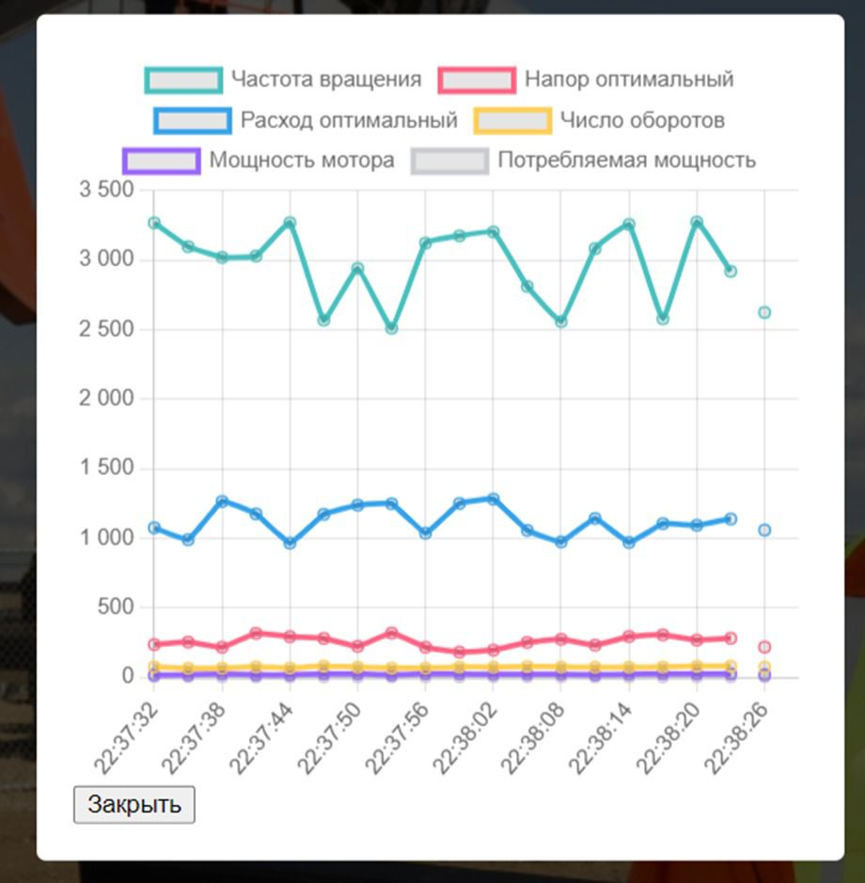

1-сурет – Қазіргі уақытта көрсететін сорғының графигі

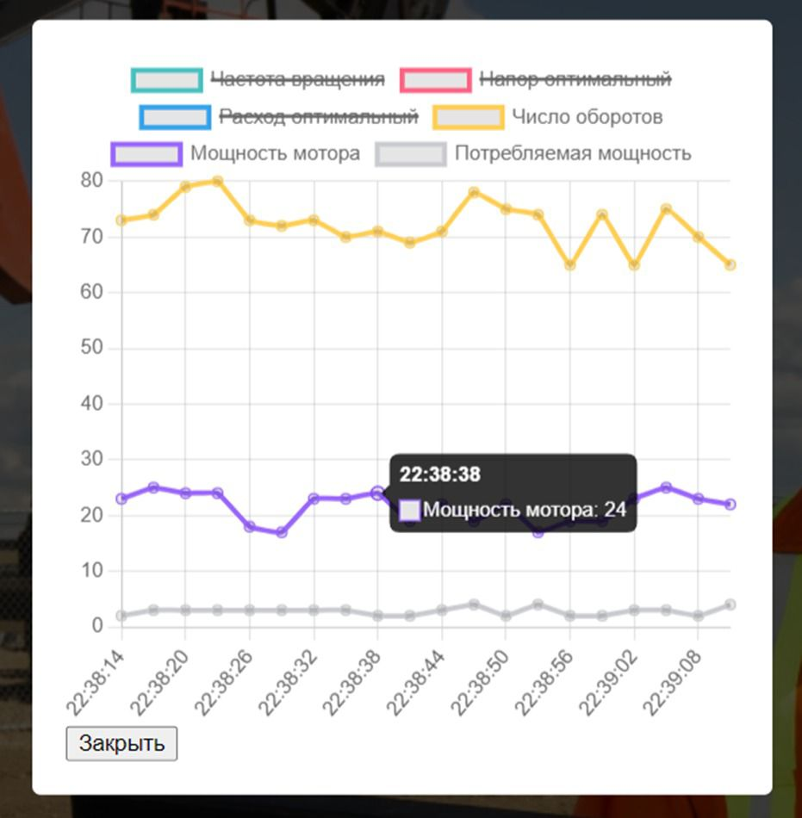

2-сурет – Қазіргі уақытта қажетті жағдайларды көрсететін сорғының графигі



3-сурет – Бастапқы бет интерфейсі

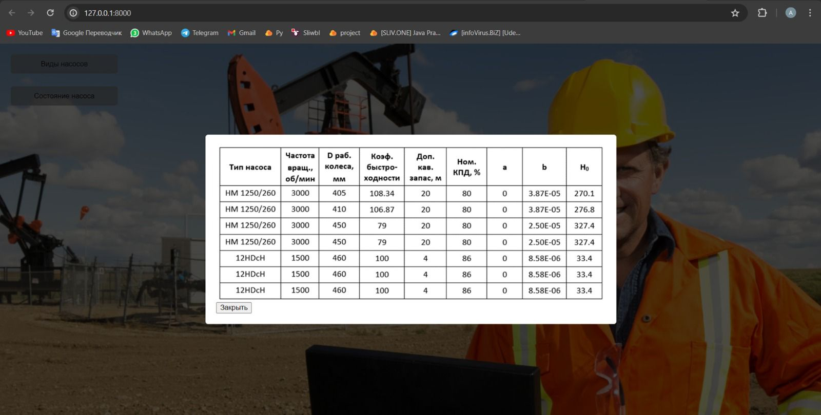

4-сурет – Станциядағы сорғылардың сиппатамасы

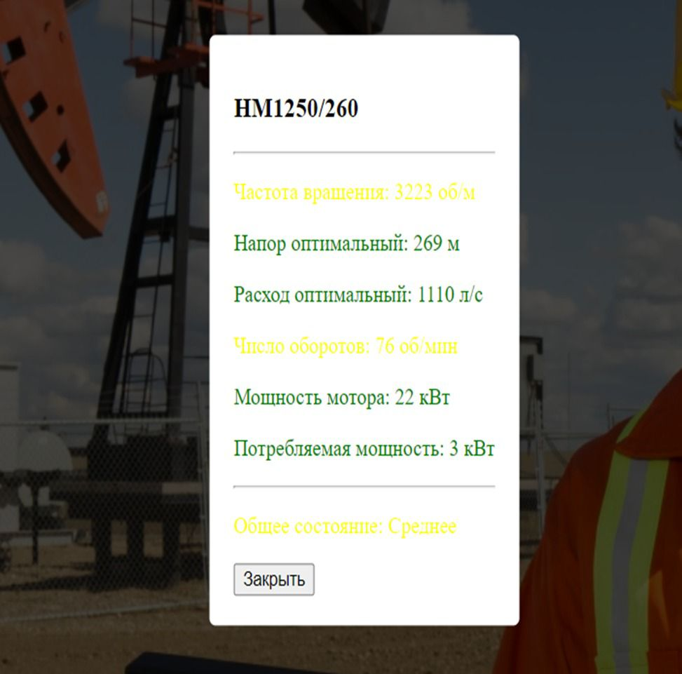

5-сурет – Қазіргі уақытта көрсететін сорғының жағдайы